КИЇВСЬКИЙ НАЦІОНАЛЬНИЙ УНІВЕРСИТЕТ ІМЕНІ ТАРАСА ШЕВЧЕНКА Факультет інформаційних технологій

Кафедра технологій управління

«ЗАТВЕРДЖУЮ»


Заступник декана

з навчальної роботи

___________ Мостопалова М.О.

«____»____________2017 року


МЕТОДИЧНІ ВКАЗІВКИ ДО ВИКОНАННЯ ПРАКТИЧНИХ ТА ЛАБОРАТОРНИХ РОБІТ З НАВЧАЛЬНОЇ ДИСЦИПЛІНИ

Командоутворення та лідерство в управлінні проектами

для студентів

галузь знань 12 «Інформаційні технології»

спеціальність 122 «Комп’ютерні науки»

освітній рівень магістр

освітня програма Управління проектами

КИЇВ – 2017
2

Методичні вказівки до виконання практичних та лабораторних робіт з навчальної дисципліни «Командоутворення та лідерство в управлінні проектами»

для студентів галузі знань специфічні категорії, спеціальності управління проектами.

«____» ______________ 2017 року - ___с. Розробники: к.т.н. Кубявка Любов Богданівна,

к.е.н. Коломієць Анна Степанівна

Методичні вказівки до виконання практичних та лабораторних робіт з навчальної дисципліни «Командоутворення та лідерство в управлінні проектами» затверджена на засіданні кафедри технологій управління

Протокол № 1 від «30» серпня 2017 року

Завідувач кафедри ____________________ Морозов В.В. «_____» ___________________ 2017 року

Схвалено науково - методичною комісією факультету Протокол №___ від «____» _____________ 2017 року

Голова науково-методичної комісії ____________________

Красовська Г.В.

«_____» _________________ 2017 року

©Кубявка Л.Б. 2017 рік

Коломієць А.С. 2017 рік

3
Зміст
Розділ 1 Практична робота
Практична робота №1 ........................................................................................... | 4
Практична робота №2 ........................................................................................... | 13
Практична робота №3 ........................................................................................... | 15
Практична робота №4 ........................................................................................... | 17
Практична робота №5 ........................................................................................... | 19
Практична робота №6 ........................................................................................... | 26
Практична робота №7 ........................................................................................... | 34
Розділ 2 Лабораторна робота
Лабораторна робота №1 ....................................................................................... | 36
Лабораторна робота №2 ....................................................................................... | 46
Лабораторна робота №3 ....................................................................................... | 46
Розділ 3 Самостійна робота
Самостійна робота ................................................................................................. | 48
Завдання для модульної контролької роботи ..................................................... | 48
Питання на іспит ................................................................................................... | 53
Список рекомендованої літератури ..................................................................... | 57
Додатки
Додаток А ............................................................................................................... | 58
Додаток Б ............................................................................................................... | 59
Додаток В ............................................................................................................... | 62

4

Розділ 1. Практичні роботи

Практична №1

Тема. Лідерство в управлінні проектами. (2 год.)

Мета: визначення характерних рис лідера в управлінні проектами.

Зміст практичного заняття: навчитись визначати характерні риси лідера та дізнатись якими рисами наділений менеджер проекту.

Завдання для обов’язкового виконання:

1.1 Пройти тест Майерса-Бриггса.

1.2 Визначити свій тип за Майерсом-Бриггсом.

1.3 Проаналізувати результати.

1.4 Дізнатись яким типам відповідає менеджер проекту та проаналізувати якими рисами наділений менеджер проекту.

1.5 Визначити хто в групі відповідає рисам менеджера проекту відповідно до проектів та сформованих команд проектів.

Рекомендована література: [О 1, О 2, О 7].

Тест Майерса-Бриггса

Будь ласка, прочитайте наведені твердження і відзначте той номер вислову, з яким ви згодні.

- Ви схильні спершу говорити, а потім думати, і доки не почуєте звук власного голосу, не знаєте, що саме скажете; ви часто кажете собі: «Чи я коли-небудь навчуся тримати рот закритим?»

- Ви заздалегідь обмірковуєте те, що збираєтеся сказати, і хотіли б, щоб інші чинили так само; ви часто вживаєте такі вислови: «Я подумаю про це» і «Я скажу вам про своє рішення пізніше».

- Любите тишу і самоту; ви знаєте, що ваш спокій легко може бути порушений, тому прагнете не допустити, щоб вам заважали телевізор, галасливі діти або сторонні розмови.

- Прагнете зосередитися на теперішньому моменті й переважно не турбуєтеся про майбутнє; ви з більшою охотою робите щось, ніж розмірковуєте про це.

- Вважаєте привабливішою ту роботу, яка дає відчутні результати; хай би як сильно ви не любили господарювання, та радше візьметеся за прибирання свого офісу, ніж міркуватимете про те, з чого почалася ваша кар’єра.

5

- Маєте широке коло знайомих і багатьох із них вважаєте своїми найближчими друзями; що з більшою кількістю людей вам доводиться зустрічатися у процесі вашої діяльності, то для вас краще.

- Віддаєте перевагу конкретним відповідям на такі ж конкретні питання; коли ви запитуєте: «Котра година?» – вважаєте за краще, щоб вам відповідали: «Три п’ятдесят одна», й обуритеся, якщо почуєте у відповідь: «Вже майже чотири» або «Час вирушати».

- Часто переконуєте співрозмовника, що не сердитеся, а просто висловлюєте свою думку.

- Любите доводити до кінця навіть ту справу, яку ви знаєте і матимете можливість доробити згодом; ви хочете, щоб вона не муляла вам очі.

- Переконані: «якщо річ не зламана, немає чого її лагодити»; ви не розумієте людей, які прагнуть удосконалити усе.

- Можете спокійно читати або розмовляти при увімкненому телевізорі або радіо; ви абсолютно не розумієте, що це може відволікати увагу.

- Вважаєте: якби кожен просто робив те, що повинен робити (і тоді, коли це потрібно робити), нам не було б про що більше мріяти.

- Не розраховуєте заздалегідь обсяги роботи, а дієте відповідно до обставин; вам часто докоряють за неорганізованість, хоча ви дотримуєтеся іншої думки.

- Складаєте перелік необхідних справ і дієте згідно з ним; якщо вам доводиться зробити щось, не враховане в переліку, ви внесете до нього необхідне доповнення лише для того, щоб мати можливість викреслити зроблене.

- Одержимі ідеєю ладу; кожен предмет у холодильнику має стояти на своєму місці, те саме стосується вішалок у шафі й картин на стінах.

- Спокійно думаєте про кілька речей одночасно; друзі й колеги часто докоряють вам за неуважність.

- Схильні сприймати майбутнє як таке, що інтригує, а не таке, що лякає; зазвичай більше переймаєтеся не тим, де ви перебуваєте у даний момент, а тим, куди вирушити.

- Віддаєте перевагу гармонії над ладом; вас дуже засмучують будь-які суперечки – чи то в суспільстві чи в сім’ї, ви або намагаєтеся уникнути їх («Давайте змінимо тему»), або пом’якшити їх «полюбовно» («Давай поцілуємося і забудемо про це»).

- Часто чуєте докори, що берете все близько до серця.

6

- Вважаєте «нудні подробиці» непотрібними.

- Легко доступні для друзів і не ухиляєтеся від спілкування зі сторонніми, хоча радше прагнутимете посісти центральне місце (роль) у розмові з ними.

- Охоче перериваєте ваші заняття, щоб відповісти на телефонний дзвінок.

- Охочіше маєте справу з фактами й цифрами, ніж із теоріями й ідеями; вважаєте за краще, щоб вам повідомляли інформацію в суворій послідовності, а не абияк.

- Сприймаєте слово «фантазія» за лайливе; дивуєтеся з людей, які багато часу витрачають на те, що вони називають грою уяви.

- Здатні залишатися спокійними, коли інші втрачають самовладання.

- Тримаєтеся тієї сторони в суперечці, яка насамперед піклується про істину і справедливість, а не про загальне щастя.

- Читаєте журнали з першої сторінки; не розумієте тих, хто відкриває їх наздогад.

- Із задоволенням відвідуєте вечірки і віддаєте перевагу розмові з великою кількістю співрозмовників перед бесідою у вузькому колі; вам не обов’язково обмежувати себе лише знайомими, ви нерідко повідомляєте особисту інформацію стороннім.

- Вважаєте за краще обмірковувати невирішені проблеми в товаристві, а не наодинці; вас пригноблює необхідність проводити час у самотніх роздумах, не маючи можливості висловлювати свої думки іншим і стежити за їхньою реакцією.

- Вважаєте за краще відзначати знаменні події з одним або кількома найближчими друзями.

- Хотіли б висловлювати свої думки рішучіше; вам не до душі, коли хтось вибовкує те, що ви готові були сказати самі.

- Вважаєте вирішення проблеми за задовільне лише тоді, коли воно охоплює інтереси інших людей.

- Відчуваєте, що поняття «любов» визначити не можна; і ви дуже не любите, коли хто-небудь робить таку спробу.

- Великий поцінювач каламбурів і словесних ігор, яким можете здаватися за будь-яких умов.

- Схильні до пошуку взаємозв’язків між явищами, не задовольняючись сприйняттям їх як фактів; вас завжди цікавить питання: «Що б це означало?»

7

- Даєте найзагальніші відповіді на більшість питань; вам незрозуміло, чому люди неспроможні виконувати ваші вказівки; дратуєтеся, коли до вас чіпляються з уточненнями.

- Вхочіш плануєте, на що витратити наступну зарплату, ніж аналізуєте, як було використано попередню.

- Вас вважають людиною, що «вміє слухати», але ви помічаєте, що інші користуються цим.

- Маєте репутацію боязкої людини; незалежно від того, чи згодні ви з чимось залишаєтеся стриманими і задумливими.

- Слухаєте з більшим зусиллям, ніж говорите самі; не втрачаєте можливості опинитися в центрі уваги і важко переживаєте, якщо вам не вдається взяти активної участі в розмові.

- Прагнете перетворити роботу на гру; якщо це виявляється скрутним, ви радше визнаєте, що за цю роботу не варто було братися.

- Не прагнете поставити перед собою певну мету; проте все залежить від обставин.

- Полюбляєте доводити все до повної ясності; під час суперечки ви можете по черзі приставати то на один бік, то на другий, щоб потренувати свої розумові здібності.

- Ви радше жорстка людина, ніж чуйна; якщо ви з кимось не згодні, радше скажете про це, ніж промовчите, дозволивши іншому бути впевненим в своїй правоті.

- Насамперед бачите окремі дерева, а не цілий ліс; на роботі ви вважаєте за краще займатися своєю справою, не турбуючись про те, яке значення вона має для всього проекту.

- Згодні із твердженням: «Краще раз побачити, ніж сто разів почути»; коли вам кажуть «Поїзд уже подано», – ви повірите в це не раніше, ніж увійдете до вагона.

- Більше довіряєте тому, що логічно і науково обґрунтоване; поки не отримаєте достатніх підтверджень корисності методу визначення типоповедінки, ставитиметеся до нього вельми скептично.

- Краще запам’ятовуєте числа, ніж обличчя й імена.

- Турбуєтеся, коли вам не дають точних вказівок до дій або ж обмежуються фразами на кшталт: «Ось загальна схема, деталі обговоримо пізніше»; інколи ви вважаєте за точні ті вказівки, що для інших було тільки первинними накиданнями.

8

- Готові на все, аби допомогти іншому, вас не лякає, що вам самому може бути від цього гірше.

- Завжди ставите себе на місце іншого; на нараді ви часто виявляєтеся єдиними, хто питає: «А як це сприймуть ті, чиї інтереси залучені в цю справу?».

- Вживаєте слова в їх буквальному значенні; ви хотіли б, щоб інші чинили так само, часто питаєте: «Ти це серйозно?».

- Вважаєте, що поняття часу відносне: незалежно від того, котра година, ви запізнилися б лише тоді, якби зустріч чи обід могли розпочатися без вас.

- Любите розмірковувати про різне заради чистої насолоди від процесу мислення.

- Прокидаючись уранці, знаєте, як мине день; складаєте розклад, якого неухильно дотримуєтеся, і розгублюєтеся, якщо щось іде не за планом.

- Не любите несподіванок і кажете про це всім, хто вас оточує.

- Хотіли б, щоб вам давали висловитися до кінця і не переривали на півслові; самі ніколи не перериваєте інших, сподіваючись від них того ж.

- Відчуваєте необхідність побути наодинці після того, як вам довелося побувати на людях; що більшої напруги потребувала зустріч, то вірогідніше, що після неї ви відчуєте себе знесиленим.

- Із задоволенням допомагаєте іншим, хоча й помічаєте, що хтось досягає більшого, ніж ви.

- Питаєте себе: «А чи поцікавився хто-небудь, чого хочу я?» – але вам важко вимовити ці слова вголос.

- У розмові часто перескакуєте з одного на інше; нового напрямку вашим думкам може надати несподіване нове міркування або людина, що увійшла до кімнати.

- Не любите зв’язувати себе, віддаючи перевагу свободі вибору.

- Охічіше «дивитеся» за допомогою мови, ніж очима... «Я втратив окуляри. Хто-небудь бачив мої окуляри? Ніхто не знає, куди могли подітися мої окуляри?». А якщо вам трапляється втратити напрям своїх думок, ви намагаєтес я знайти його вголос: «Та про що це я говорив? Здається, це мало якийсь стосунок до вчорашньої вечірки. Так-так, я говорив про...».

- Легко збиваєтеся із заданого шляху; можете буквально «заблукати у трьох соснах».

- Завжди чекаєте на тих, хто неспроможний прийти вчасно.

9

- Умієте все розкласти по поличках і не можете заспокоїтися перш, ніж це буде зроблено.

- Любите ходити неторованими стежками, навіть якщо це всього лише новий шлях від місця роботи до будинку.

- Пишаєтеся своєю відданістю об’єктивній стороні справи, навіть якщо оточуючі докоряють вам за байдужість і нечуйність (що зовсім недалеко від істини).

- Не лякаєтеся жодних труднощів і не розумієте, чому люди стурбовані тим, що не стосується безпосередньо поточних справ.

- У дитинстві часто чули від своїх батьків: «Піди на вулицю і пограй із товаришами»; ваших батьків, імовірно, турбувало, що ви так багато часу проводите наодинці.

- Упевнені, що «слова небагато вартують»; стаєте підозрілим, якщо вас занадто нахвалюють, і розпалюєтеся, якщо хтось повторює вже сказане. Порожні розмови ви схильні вважати винайденням колеса.

- Вважаєте, що важливіше бути правим, ніж приємним; ви не згодні з тим, що задля користі спільної справи слід добре ставитися до людей.

- Не замислюючись, утрималися б від тих слів, які можуть когось образити; вам часто докоряють у надмірній нерішучості.

- Дуже потребуєте підтримки і схвалення друзів і товаришів по службі (як ви вдягнені, що робите тощо); вам може здаватися, що справа, за яку ви взялися, добре просувається у ваших руках, але поки хтось не підтвердить цього, ви не будете впевнені в успіху.

- Щоб закінчити роботу вчасно, вам потрібний несподіваний вибух активності, який охоплює вас буквально в останні хвилини; зазвичай ви встигаєте зробити все вчасно, але ваше оточення може здивуватися, як вам це вдається.

- Не згодні з тим, що акуратність важлива, навіть якщо ви привчені до порядку; що справді є важливим, це творчий порив і непередбачуваність, а також чутливість до всього нового.

Аналіз результатів тесту

Відзначивши пункти, з якими ви згодні, зведіть отримані результати, як це вказано у табл. 1: у графі «Результати тестування» позначте ті номери питань, які ви обрали раніше.

Далі необхідно підсумувати кількість позначок у кожному рядку табл. 1 і підраховану суму записати до графи «Кількість відповідей, що співпали».

10

Найбільші суми покажуть вам найбільш виражені риси вашої типоповедінки. Визначте лідера команди проекту!

Таблиця 1

Підрахунок голосів та визначення результатів

Типоповедінка | Результати | Кількість
 | тестування | відповідей,
 |  | що співпали
Екстраверт (Е) | 1, 6, 11, 21, 22, 28,
 | 29, 40, 63, 74
Інтроверт(I) | 2, 3, 30, 31, 38, 39, | 2, 30, 31, 39, 57, 58, 71
 | 57, 58, 70, 71
Сенсорний (S) | 4, 5, 7, 10, 23, 24, | 4, 7, 10, 23, 24, 46, 52
 | 27, 45, 46, 49, 52
Інтуїтивіст (N) | 16, 17, 20, 34, 35, | 16, 20, 34, 35, 36, 54
 | 36, 37, 53, 54
Розумовий (Т) | 25, 26, 43, 44, 47, | 43, 44, 47, 69
 | 48, 68, 69, 72
Чутливий (F) | 18, 19, 32, 33, 50, | 18, 19, 73
 | 51, 59, 60, 73
Розсудливий (J) | 8, 9, 12, 14, 15, 55, | 8, 9, 12, 14, 56
 | 56, 65, 66
Сприйнятливий (Р) | 13, 41, 42, 61, 62, | 42, 62
 | 64, 67, 75, 76

Для інтерпретації результатів тесту можна заповнити табл. 2, в яку потрібно перенести «Кількість відповідей, що співпали», з таблиці 1, але у графічній формі – заштрихувавши прямокутники відповідно до шкали (у нижній частці таблиці «2..5..10»).

- результаті – що більше прямокутників буде заштриховано, то виразніше будуть характерні риси вашої поведінки. Підсумковий тип поведінки складатиметься з чотирьох букв – відповідних типів, які набрали найбільшу кількість балів або заштрихованих прямокутників.

11

Таблиця 2

Інтенсивність нахилів

Прізвище, ім’я _____________________________

Екстраверт (Е) |  |  |  |  |  |  |  |  | 7 | Інтроверт(I)
Сенсорний (S) |  |  |  |  |  |  |  |  |  | Інтуїтивний (N)
Сенсорний (S) |  |  | 7 |  |  |  |  |  | 6 | Інтуїтивний (N)
Розумовий (Т) |  |  |  |  |  |  |  |  |  | Чутливий (F)
Розумовий (Т) |  |  |  | 4 |  |  | 3 |  |  | Чутливий (F)
Розсудливий (J) |  |  |  |  |  |  |  |  |  | Сприйнятливий (Р)
Розсудливий (J) |  |  | 5 |  |  | 2 |  |  |  | Сприйнятливий (Р)
 | 10 |  | 5 | 2 |  | 2 |  | 5 | 10

Мій тип _______ISTJ________________(чотири букви)

Встановивши свій тип поведінки, який визначається чотирма буквами, необхідно дати відповідне тлумачення цього типу, розглянувши сильні і слабкі сторони. Загальний перелік всіх шістнадцяти типів наведено в табл. 3. Слід зазначити, що, як правило, відмічені в цій таблиці типи поведінки стосуються лідерства, менеджменту і підтверджуються багатолітньою практикою. Це не означає, що окремому членові команди назавжди закрита дорога до динамічного лідерства. Якраз навпаки. Цей приклад демонструє, які риси або характеристики в поведінці керівництва команди характерні для справжніх лідерів, і майбутні лідери повинні виховувати їх у собі.

Приклад

Припустимо, визначений вами тип – ENFP. Також для прикладу розглянемо нахили Ганни. Схильність до екстравертного (Е) типу (2 одиниці) вельми слабко виражена, 5 одиниць на користь інтуїтивного (N) типу – це вже помірний інтуїтивіст (N). Схильності до типів, які відповідають чутливому (F)
– 8 і сприйнятливому (Р) – 11 – виразні або яскраво виражені.

Нехай Вадим, у свою чергу, має максимальні показники екстраверта (Е), інтуїтивіста (N), чутливого (F) і зовсім невелику схильність до розсудливого
- типу.

Вони обидва схильні до екстраверсії, проте слабка вираженість цього нахилу в Ганни і сильна у Вадима може бути причиною того, що її порівняно

- ним приймуть за інтроверта. Проте вона екстраверт. Навіть збіг усіх чотирьох букв не означає, що поведінка двох людей буде однаковою: усе залежить від того, яка інтенсивність нахилів, що складають тип.

12

Таблиця 3
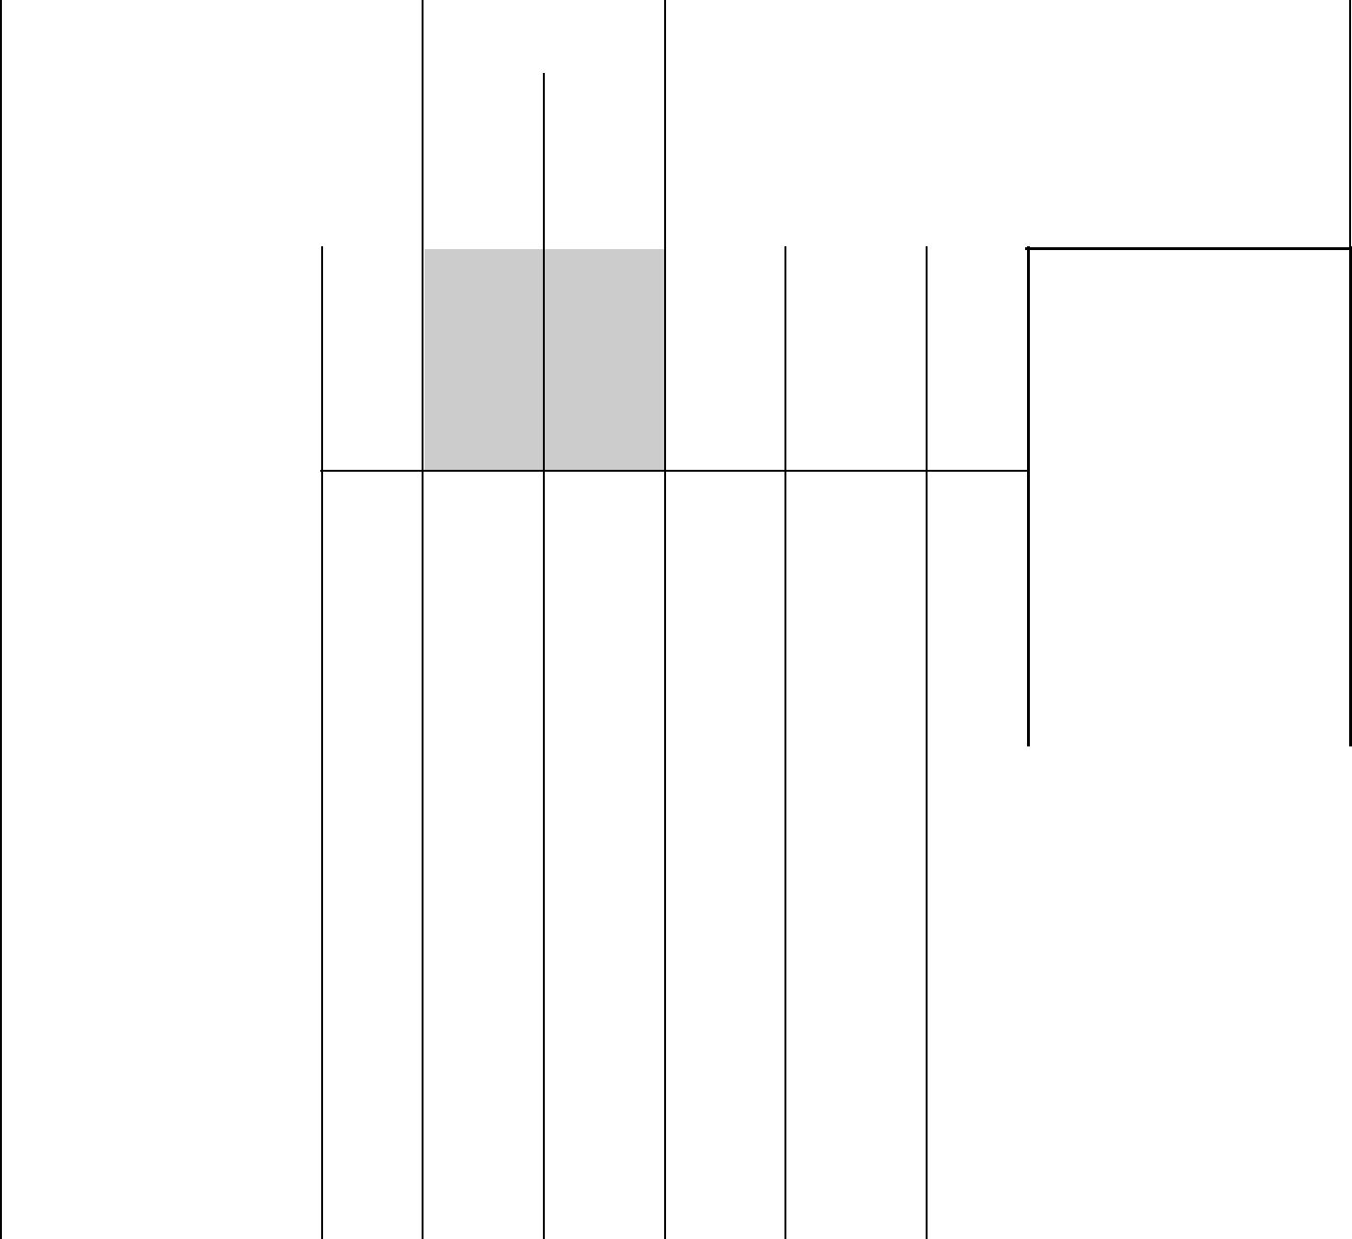

 | Сенсорний |  | Інтуїтивний
 | Розу | Чут | Чут | Розу
 | мов | ливи | ливи | мови
 | ий | й | й | й

 | Роз | * | * |  |  | Роз
 | суд | ISTJ | ISFJ | INFJ | INTJ | суд
 | лив |  |  |  |  | лив
Інтровертний | ий |  |  |  |  | ий | Інтровертний

 | Сп |  |  |  |  |  |  |  |  |  | Сп
 | рий |  | IST |  |  |  | ISF |  | INF | INTP | рий
 | нят |  |  |  |  |  |  |  | INF | INTP | нят
 | нят |  | P |  |  |  | P |  | P
 | лив |  |  |  |  |  |  |  | P |  | лив
 | ий |  |  |  |  |  |  |  |  |  | ий
 | Сп |  |  |  |  |  |  |  |  |  | Сп
 | рий |  | EST |  |  |  | ESF |  | ENF | ENT | рий
 | нят |  |  |  |  |  |  |  | ENF | ENT | нят
 | нят |  | P |  |  |  | P |  | P | P | нят
Екстравертний лив |  |  |  |  |  |  |  |  | P | P | лив | Екстравертний
 | ий |  |  |  |  |  |  |  |  |  | ий
 | Роз |  | * |  |  |  | * |  |  |  | Роз
 | суд |  | EST |  |  |  | ESF |  | ENF | ENTJ | суд
 | лив |  | EST |  |  |  | ESF |  | ENF | ENTJ | лив
 | лив |  | J |  |  |  | J |  | J |  | лив
 | ий |  |  |  |  |  |  |  |  |  | ий

- – заштриховані ділянки – ознаки потенційного проектного менеджера.

Що ж означає ваш нахил, виражений слабко? Це говорить про те, що у взаємодії із зовнішнім світом ви проявлятимете якості, властиві обом поведінковим нахилам. Особливо це стосується нахилів, що розрізняються за ставленням до інших, їх легко спостерігати з боку – екстраверт-інтроверт, розсудливий-сприйнятливий. У разі ж SN або TF нахилів слабка вираженість означає, що ви проявлятимете змішані якості у ставленні до себе. Спричинений цим внутрішній конфлікт може виявитися у формі головного болю тощо.

Але наявність слабко виражених нахилів не означає, що ви неодмінно страждатимете від безлічі недуг. Адже у здатності поводитися інколи як екстраверт, а інколи – як інтроверт можна знайти певні переваги. Важливо зрозуміти, що кількісна оцінка ваших нахилів – це всього лише вказівка на тенденцію, а не остаточний вирок про характер вашої поведінки і

13

життєдіяльності взагалі. Мало того, правильно використовуючи отримані результати, можна відкрити в собі нові здібності.

Типоповедінка повністю підтверджує ту істину, що в надмірних кількостях навіть найкорисніше може завдати шкоди. Якщо якийсь із нахилів виражений занадто яскраво, це може виявитися прокльоном, а не благословенням. Наприклад, екстраверсія – це чудово (так само, як і інтроверсія; пам’ятайте, що немає ні поганих, ні хороших типів). Але якщо її більше, ніж потрібно, це може призвести до виняткової спрямованості на зовнішній світ при повному нехтуванні такими важливими функціями, як роздум і самоаналіз. Те саме стосується надлишкового прояву будь-якого іншого нахилу. Яскраво виражений інтроверт черпає сили і натхнення в усамітнених роздумах, але буде неймовірно повільним, якщо йому знадобиться до когось звернутися або з кимось щось обговорити. Мало радощів від надмірності і в разі JР альтернативи. Якщо ваш критичний початок нічим не врівноважений, ви до певної міри подібні до автомата: рухомі необхідністю і неспроможні зупинитися й озирнутися, ви не знаєте відпочинку, вам важко приймати речі такими, які вони є. Якщо ж ви напрочуд сприйнятливий (Р), то це означає, що ви постійно беретеся за щось нове, нічого не доводячи до кінця.

Практична №2

Тема. Склад команди ІТ проекту. (4 год.)

Мета: визначення команди ІТ проекту.

Зміст практичного заняття: навчитись визначати команду ІТ проекту.

Завдання для обов’язкового виконання:

1.1 Ознайомитися з технологією Scrum.

1.2 Згідно даної технології визначити команду ІТ проекту.

1.3 Визначити організаційну структуру ІТ компанії.

1.4 Визначити склад команди ІТ проекту.

1.5 Визначити ролі команди проекту.

1.6 Визначити функції ролей команди проекту.

Рекомендована література: [О 1, О 2].

Технологія Scrum

Scrum (від англ. Scrum «товкучка») - це набір принципів, на яких будується процес розробки, що дозволяє в жорстко фіксовані і невеликі за часом ітерації, так звані спринти (sprints), надавати кінцевому користувачеві працююче ПЗ з новими можливостями, для яких визначений найбільший пріоритет (рис.1, рис. 2).

14
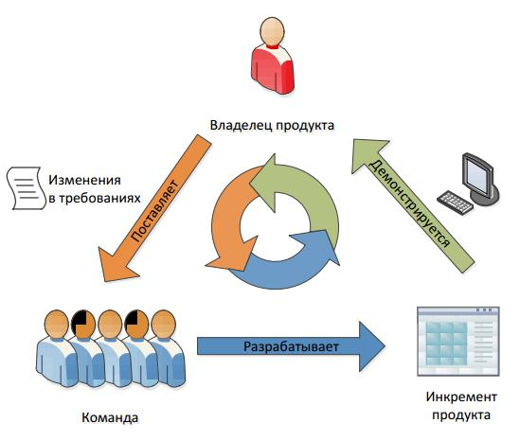

Рис. 1. Отримання зворотнього зв’язку в рамках Scrum

Ролі

Власник продукту (Продукт оунер, власник продукту, Менеджер продукту) - це людина, відповідальна за пріоритезацію вимог і часто за їх створення. Представляє інтереси кінцевих користувачів та інших зацікавлених в продукті сторін.

Скрам-майстер - член команди, який додатково відповідає за процеси, координацію роботи команди і підтримання соціальної атмосфери в команді. Команда - крос-функціональна команда розробників проекту, що складається

- фахівців різних профілів: тестувальників, архітекторів, аналітиків, програмістів і т. д. Розмір команди в ідеалі становить 7 ± 2 людини. Команда є єдиним повністю залученим учасником розробки і відповідає за результат як єдине ціле. Ніхто крім команди не може втручатися в процес розробки протягом спринту.

Обов’язки скрам-майстра

Скрам-майстер повинен щодня стежити за тим, щоб скрам-мітинг починався і закінчувався вчасно. Рекомендується виділяти певний час кожному учаснику, щоб загальна тривалість скрам-мітингу не перевищувала заздалегідь обумовленого часу (наприклад, 15 хвилин).

Скрам-майстер на початку спринту допомагає команді проводити планування спринту і запуск спринту. Наприкінці спринту скрам-майстер організовує демонстрацію результатів спринту за участю всіх зацікавлених осіб і проводить ретроспективу за участю всіх членів проектної команди.

Також в обов'язки скрам-майстра входить моніторинг соціальних аспектів команди і підтримка командного духу.

15

Керівник проекту швидше відноситься до власника проекту і не повинен фігурувати як скрам-майстр.
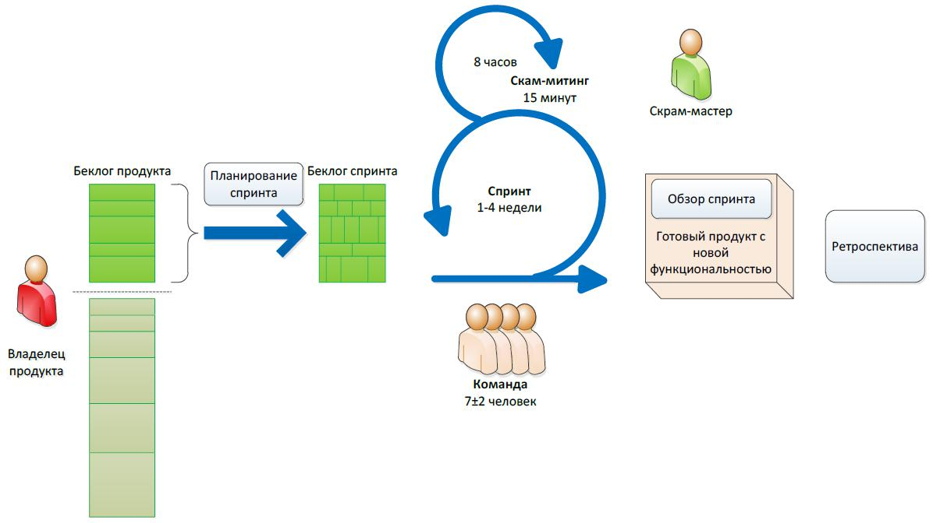

Рис. 2. Опис технології Scrum

Додаткові ролі
Користувачі (Users)

- Клієнти, Продавці (Stakeholders) - особи, що ініціюють проект і для кого проект буде приносити вигоду. Вони залучені в скрам тільки під час оглядової наради зі спринту (Sprint Review).
- Керуючі (Managers) - люди, які управляють персоналом.
- Експерти-консультанти (Consulting Experts).

Практична № 3

Тема. Формування команди проекту. (2 год.)

Мета: навчити підбирати членів команди ІТ проекту.

Зміст практичного заняття: навчитись формувати команду ІТ проекту шляхом підбору персоналу.

Завдання для обов’язкового виконання:

1.1. Описати вимоги до претендента на заміщення вакансії в команді проекту.

1.2. Сформувати резюме претендента на заміщення вакансії в команді проекту.

16

1.3. Провести співбесіду на предмет найму претендента на потрібну команді роль.

Рекомендована література: [О 1, О 2].

Приклад

Ми, команда з розробки інформаційної системи"Мій приватний дієтолог", активно розвиваємо проект. Шукаємо QA-Engineer в нашу дружню команду.

Наш ідеальний кандидат:
- Вища освіта(технічна);
- Досвід роботи в тестуванні чи розробці ПЗ від 2 років;
- Знання методології і принципів тестування ПЗ;
- Знання SQL, PL/SQL, досвід роботи з Oracle-specific SQL, PL/SQL;

- Досвід тестування web-based додатків;
- Досвід роботи з баг-трекінговими системами;
- Досвід роботи з системами контролю версій;
- Вміння вести технічну документацію;
- Вміння працювати в команді, ініативність,
відповідальність,результативність, комунікабельність.

Обов'язки:
- Аналіз і тестування змін в інформайних системах;

- Аналіз вимог до розробки нових продуктів, сервісів, послуг і укладання плану їх тестування;

- Ведення документації з тестування(Requirements, Test Plan, Test Cases, Test Report );

- Організація впровадження нового ПЗ для автоматизації тестування;

- Координація робіт.

Ми пропонуємо:
- Ми маємо бюджет на просування;

- Ми нормально ставимось до того, що ви можете чогось не знати, але за умови, що ви готові оперативно навчатися;

- Затишний офіс на Контрактовій;

- Цікавий, динамічний проект;
- Гнучкий графік роботи;
- Молодий, веселий, дружній колектив;
- Вчасна виплата заробітньої плати;
- Ми будемо раді новому члену нашої команди, який любить свою роботу.

Рис. 3. Приклад зіставлення вакансії у компанії

17

We are the guys, who want to change the situation in recruitment in huge global companies. We believe, that we can do it! But now, we don`t have a team to build a new vision of this stuff. So we are waiting for you - QA!

Responsibilities:

- Independent learning of software implementation details according to documentation (Requirements, Specifications, etc.)

- Analysis of feature requirements and documentation
- Test cases developing/reviewing
- Test approach defining
- Execution of manual and automated tests
- Reporting, tracking and verification of defects
- Maintenance of test environments

Desired Skills and Experience
- 2+ years experience in QA

- Strong analytical skills
- Strong understanding of QA and software development process

- Strong Technical English reading, writing and speaking abilities, good communication skills.

- Experience with test automation approaches (for back-end based systems)
- Good knowledge of Web protocols and technologies
- Good knowledge of Unix systems

Would be a plus:
- Experience in development or automation in Python
- Experience with different DB’s: MySQL, Cassandra
- Experience with messaging systems (AMQP)

Рис. 4. Приклад зіставлення вакансії у компанії

Практична №4

Тема. Управління взаємодією. (2 години)

Мета: аналіз взаємодії членів команди проекту.

Зміст практичного заняття: навчитись здійснювати нфнктивно взаємодію між членами команди проекту.

Завдання для обов’язкового виконання:

1.1 Ознайомитися з правилами бізнес гри «Супер танкер».

1.2 Поділити групу на дві команди

1.3 В кожній команді виділити спостерігача, який стежить за іншою командою і відповідає на поставлені перед ним питання

1.4 Планування часу. Планування змісту. Організація дій команди.

1.5 Проаналізувати взаємодію членів команди проекту. Відповісти на питання до групи

Рекомендована література: [Д 4].

18

Бізнес гра «Супертанкер»

Необхідні інструменти.
лінійки, калькулятори, олівці

Цілі гри - розвиток навичок прийняття командних рішень, організації узгодженої та ефективної роботи в групі, розвиток лідерських якостей у учасників.

Можливості гри.
Прийняття спільних рішень. Ефективні комунікації в команді.
Командоутворення. Вирішення конфліктів. Організація і проведення нарад.

- процесі гри учасники навчаться поєднувати різну інформацію і узгоджувати факти, разом рухаючись до єдиної мети. Гра сприяє розвитку навичок планування та ведення дискусії. Також учасники зможуть проаналізувати, наскільки ефективна була робота команди, які типові помилки були допущені, як був обраний лідер і наскільки успішно він справлявся зі своїми обов'язками в процесі вироблення рішення.

Загальна інструкція. Сюжет гри

Група учасників була висаджена з вертольота на Супертанкер водотоннажністю 200 000 тонн. Гравці повинні привести його в порт призначення, який знаходиться десь в норвезьких фьордах.

Капітан танкера серцево привітав учасників на борту супертанкер і повідомив, що отримав суворий наказ - з метою перевірки навігаторских здібностей групи він має право надати лише мінімальну інформацію щодо поточного розташування учасників, курсу і цілі їх руху. Також в розпорядження учасників капітан передав карту (Додаток А).

Група вирішила розійтися для збору інформації у команди танкера. Скоро вона знову збереться разом - кожен учасник зі своєю порцією інформації. Завдання команди полягає в тому, щоб дати точну відповідь на наступні питання:

- Звідки ви почали рух? Відзначте місце на мапі танкера під час вашої висадки.

- Який ваш курс в даний час? В якому напрямку ви рухаєтеся і куди прибудете, якщо не зміните курс?

- Де ви зараз? Відзначте на карті ваше нинішнє місце розташування.
- Куди ви хочете прийти? Відзначте на карті порт призначення.

- До якого моменту часу ви хочете там бути? Скільки часу ви витратите на те, щоб прийти в порт призначення і коли приблизно ви там опинитеся? Позначте час і дату!
- Як досягти мети в найкоротший термін? Відзначте шлях на карті.

Ви покинули вертоліт рівно о 7.00. Капітан танкера серцево привітав вас на борту і повідомив вам, що отримав суворий наказ - з метою перевірки ваших навігаторских здібностей він має право надати вам лише мінімальну інформацію по заданих раніше питань.

19

Група вирішила розійтися для збору інформації у команди танкера.

Зараз рівно 7.30. і група знову зібралася разом - кожен зі своєю порцією інформації (на картках, див. Додаток Б).

- міру спільного вивчення карток ви виявите, що на деяких з них інформація гранично конкретна, а на інших - пояснює і вимагає додаткової інтерпретації. Капітан повідомив вам, що протягом 45 хвилин ви повинні відповісти на поставлені питання. Додаткова інформація - недоступна!

Питання для спостерігачів.
- Призначила Чи група лідера?

- Якщо «ТАК», уважно стежте за тим, наскільки успішно він справляється зі своїми обов'язками в процесі вироблення рішення. Уважно фіксуйте його дії.

- Якщо «НІ», стежте за тим, як лідерство переходить від одного учасника до іншого і в який момент часу; що цьому передує?

2. Наскільки уважно учасники слухають один одного, повторюють вони в різні моменти часу одну і ту ж інформацію?

3. Яким чином учасники інтерпретують двозначні або не цілком зрозумілі дані?

4. Чи по порядку група відповідала на запитання? Якщо не по порядку, то який «новий» порядок? Що або хто змусив їх змінити черговість?

5. Наскільки група почала визначати кінцевий пункт призначення перш, ніж вона з'ясувала, ЗВІДКИ вони «йдуть», їх нинішнє місцеположення і КУДИ вони направляються?

6. Чи правильно відповіли на запитання «Куди прямуємо?»

- Якою мірою група використовувала всю інформацію для прийняття рішення?

Питання до групи.

- Чи по порядку ви відповідали на запитання? Що або хто змусив вас змінити черговість?

- Що ви зробили насамперед: визначили пункт призначення, нинішнє своє становище, куди прямуєте або звідки ви рухаєтеся? Що або хто змусив / переконав вас відповідати на питання саме в такій послідовності?

- Чи правильно ви відповіли на питання «куди ми прямуємо?» Багато груп забувають, що в реальному житті нинішній напрямок руху може суттєво впливати на досяжність цілей.
- В якій мірі ви використовували ВСЮ інформацію для прийняття рішення?

Практичне заняття № 5

Тема. Мотивація. (2 год.)

Мета: Навчитись визначати мотивуючі фактори особистості до виконання задач проекту.

Зміст практичного заняття:

20

Визначення мотивуючих чинників особистості, що покращують працездатність члена команди проекту.

Завдання для обов’язкового виконання:

- Визначити мотиваційні чинники ставлення до роботи за тестами «Теорія

  - та У Макгрегора» та «Маслоу».

- Проаналізувати які фактори впливають на членів проектної команди.

- Розробити шляхи заохочення команди до досягнення цілей проекту.

Рекомендована література: [О 6].

Тест «Теорія Х та У Макгрегора»

Прочитайте визначення Макгрегора щодо теорій "Х" і "У", які наведені нижче, і спробуйте визначити за шкалою, де перебуває Ваше ставлення до роботи.

Теорія "Х"

- Більшість людей за своєю природою не люблять працювати й будуть при нагоді уникати роботи.

- Через те, що людина не любить працювати, потрібно, щоб її примушували, контролювали, направляли, а також загрожували покараннями, змушуючи її тим самим робити те, що вимагається від неї для досягнення мети компанії.

- Більшість людей воліють, щоб їм вказували, що робити й направляли їхні дії. Вони уникають відповідальності, зазвичай неамбіційні й шукають безпеки у всьому.

Теорія "У"

Витрата фізичних і розумових зусиль у роботі так само природня, як відпочинок та гра.

- Людина буде проявляти й розвивати самоспрямованість й самоконтроль, виконуючи свої обов’язки в досягненні цілей. Функція винагороди пов’язана з досягненнями.

- Здатність проявляти високий рівень уяви, винахідливості й креативності в рішенні організаційних проблем властиві більшості людей.

- В умовах сучасного індустріалізованого суспільства інтелектуальний потенціал більшості людей використовується тільки частково.

На розташованій нижче шкалі відзначте відрізок, і відповідно до теорії Макгрегора класифікуйте Ваше особисте ставлення до Ваших підлеглих.

21

0 5 10 15 20 25 30




Нейтрально Теорія У

- тепер пропонуємо Вам зрівняти вашу оцінку з фактичними результатами. Для цього необхідно виконати наступну вправу.

Ставлення до роботи (продовження)

Ця вправа має на меті виявити Вашу думку про ставлення до свої роботи інших людей. Щоб дізнатися Вашу думку, заповніть запропонований опитувальник (табл. 4). Напроти кожного питання поставте галочку в тій графі, що найбільш точно описує Вашу діяльність. Для кожного питання можливий тільки один варіант відповіді.

Таблиця 4

 |  | Завжди | Часто | Іноді | Зрідка
1 | Очолюючи підлеглих, я дуже тісно працюю з ними для
 | того, щоб домогтися кращого виконання роботи.
2 | Я думаю, що оскільки я несу основну відповідальність,
 | підлеглі повинні приймати мої рішення.
3 | Я проводжу контроль, щоб забезпечити виконання
 | роботи підлеглими.
4 | Я повідомляю підлеглим мої цілі й схиляю визнати
 | переваги мого плану.
5 | Я підтримую спонтанні, алое неправомірні рішення,
 | винесені моїми підлеглими.
6 | Я піклуюся про те, щоб робоче навантаження моїх
 | підлеглих було чітко розплановане.
7 | Я часто перевіряю моїх підлеглих, щоб довідатися, чи
 | потрібна їм моя допомога.
8 | Я натискаю на підлеглих для того, щоб робота йшла
 | чітко за графіком, якщо це необхідно.
9 | Я підключаюсь до справи, як тільки з’являються ознаки
 | того, що результати роботи погіршуються.
10 | Я часто проводжу мітинги, щоб бути в курсі всього, що
 | відбувається.

Тепер Ви можете порівняти Ваші оцінки з фактичними балами. Складіть всі бали, відзначені Вами й позначте відрізок, що відповідає їм, на шкалі, що Ви знайдете на попередній сторінці.

Як оцінити відповіді на питання, наведені вище:

22

Оцініть всі відповіді, крім відповіді на 5 питання, у такий спосіб:

- Для «завжди»
- Для «часто»
- Для «іноді»
- Для «зрідка»

Відповідь на питання 5 оцініть так: 3 для "завжди", 2 для "часто", 1 для "іноді", 0 для "рідко".

Тест Маслоу

Правила заповнення: Дайте відповідь на 20 тверджень (табл. 5), вказуючи ступінь найбільш близьку Вам - все це стосується Вашої власної думки, бачення і точки зору. Відповіді оцінюйте буквами, які позначають: С = абсолютно вірно і точно

- = більшою мірою вірно і точно Р = частково вірно і точно

S = в деякій мірі вірно і точно N = зовсім невірно

Таблиця 5

1. Спокійна робота - найголовніше для мене |  | C | M | P | S | N
2. Я віддаю перевагу працювати незалежно, самостійно |  | C | M | P | S | N
3. | Висока зарплата - найкраще свідчення цінності людини в компанії | C | M | P | S | N
4. | Пошук того, що зробить мене щасливим - найважливіше в житті | C | M | P | S | N
5. Безпека роботи - не найважливіший фактор для мене |  | C | M | P | S | N
6. Мої друзі значать для мене більше, ніж що-небудь ще |  | C | M | P | S | N
7. Більшість людей думають, що вони краще, ніж є насправді |  | C | M | P | S | N
8. Я хочу мати роботу, яка дозволяла б мені навчитися чомусь |  | C | M | P | S | N
новому і розвивати мої навички
9. Регулярний дохід, на який я можу розраховувати, є вирішальним |  | C | M | P | S | N
для мене
10. Краще уникати дуже близьких відносин з колегами по роботі |  | C | M | P | S | N
11. Моя самооцінка найбільш важлива для мене, ніж чия-небудь |  | C | M | P | S | N
думка
12. Погоня за мрією - це марна трата часу |  | C | M | P | S | N
13. Хороша робота повинна включати хороший план виходу на |  | C | M | P | S | N
пенсію
14. Надаю перевагу роботі, що припускає спілкування з іншими |  | C | M | P | S | N
людьми - клієнтами та колегами
15. Я злюся, коли хтось привласнює собі роботу, зроблену мною |  | C | M | P | S | N
16. Йти все далі, встановлювати власні ліміти - ось те, що мною рухає |  | C | M | P | S | N
17. Найважливіший аспект роботи в компанії - хороший план |  | C | M | P | S | N
страхування здоров'я
18. Для мене дуже важливо, бути частиною згуртованої групи |  | C | M | P | S | N
19. Мої досягнення дають мені право поважати себе |  | C | M | P | S | N
20. Я відчуваю себе краще, коли роблю те, що вмію, ніж коли |  | C | M | P | S | N
намагаюся виконувати щось нове

23

Підрахунок балів

Навпроти кожної відповіді Ви поставили букву, яка найбільшою мірою відповідає Вашій поведінці. У таблиці нижче (табл. 6) Ви знайдете цифру, що відповідає обраній Вами букві для кожного з 20 тверджень. Наприклад, якщо, відповідаючи на твердження один, Ви обрали букву «Р» - цьому відповідає цифра «3» в квадраті «1» таблиці.

Кожна з чотирьох колонок може отримати мінімум 5 і максимум 25 балів. Відмітка в 20 і більше балів свідчить про те, що мотиви, виділені в цій колонці,

- дуже важливими для Вас. Кількість балів від 15-19 показують, що ці мотиви менш важливі для Вас. 10-14 балів говорять про те, що мотиви, виділені в цій колонці, не являють особливої ваги для Вас. Кількість балів нижче 10 вказують на те, що мотиви представлені в даній колонці абсолютно неважливі для Вас.

 |  |  |  | Таблиця 6
1 | 2 | 3 | C=5 | 4
C=5 |  | C=1 | C=5 | C=5
M=4 |  | M=2 | M=4 | M=4
P=3 |  | P=3 | P=3 | P=3
S=2 |  | S=4 | S=2 | S=2
N=1 |  | N=5 | N=1 | N=1
5 | 6 | 7 |  | 8

 |  |  | C=1 |  |  |  |  | C=5 |  |  |  | C=5 |  |  |  |  |  | C=5
 |  |  | M=2 |  |  |  |  | M=4 |  |  |  | M=4 |  |  |  |  |  | M=4
 |  |  | P=3 |  |  |  |  | P=3 |  |  |  | P=3 |  |  |  |  |  | P=3
 |  |  | S=4 |  |  |  |  | S=2 |  |  |  | S=2 |  |  |  |  |  | S=2
 |  |  | N=5 |  |  |  |  | N=1 |  |  |  | N=1 |  |  |  |  |  | N=1
 | 9 |  |  | 10 |  |  |  |  |  | 11 |  |  |  |  | 12
 | 9 |  | C=5 |  |  |  |  | C=1 |  |  |  | C=5 |  |  |  |  |  | C=1
 |  |  | M=4 |  |  |  |  | M=2 |  |  |  | M=4 |  |  |  |  |  | M=2
 |  |  | P=3 |  |  |  |  | P=3 |  |  |  | P=3 |  |  |  |  |  | P=3
 |  |  | S=2 |  |  |  |  | S=4 |  |  |  | S=2 |  |  |  |  |  | S=4
 |  |  | N=1 |  |  |  |  | N=5 |  |  |  | N=1 |  |  |  |  |  | N=5
 | 13 |  | C=5 |  | 14 |  |  | C=5 |  | 15 |  | C=5 |  |  | 16 |  |  | C=5
 |  |  | M=4 |  |  |  |  | M=4 |  |  |  | M=4 |  |  |  |  |  | M=4
 |  |  | P=3 |  |  |  |  | P=3 |  |  |  | P=3 |  |  |  |  |  | P=3
 |  |  | S=2 |  |  |  |  | S=2 |  |  |  | S=2 |  |  |  |  |  | S=2
 |  |  | N=1 |  |  |  |  | N=1 |  |  |  | N=1 |  |  |  |  |  | N=1
 | 17 |  | C=5 |  | 18 |  |  | C=5 |  | 19 |  | C=5 |  |  | 20 |  |  | C=1
 |  |  | M=4 |  |  |  |  | M=4 |  |  |  | M=4 |  |  |  |  |  | M=2
 |  |  | P=3 |  |  |  |  | P=3 |  |  |  | P=3 |  |  |  |  |  | P=3
 |  |  | S=2 |  |  |  |  | S=2 |  |  |  | S=2 |  |  |  |  |  | S=3
 |  |  | N=1 |  |  |  |  | N=1 |  |  |  | N=1 |  |  |  |  |  | N=4

Разом:

SS SB SE SA

24

Безпека і надійність (SS)

  - першій колонці анкети проводиться оцінка потреб у безпеці і надійності. Ці потреби є довгостроковими в порівнянні з самими базовими життєвими потребами. Щодо роботи, ми зазвичай говоримо про економічну безпеку і стабільність, про комфортабельні умови і почуття надійності. Деякі компанії надають працівникам житло, послуги оздоровчих клінік (за рахунок компанії), а також забезпечують сервіс для інших конкретних потреб в безпеці
- надійності.

Належність до суспільства і затребуваність (SB)

Друга частина анкети сконцентрована на взаємодії людини з суспільством, почутті приналежності і необхідності бути затребуваним. Менеджеру необхідно проводити з працівниками, які мотивуються такими потребами, як можна більше часу, це може поліпшити міжособистісні відносини. Але не можна забувати про розумні межі. Досвідчений начальник може запам'ятати всі імена та прізвища своїх підлеглих, але зазвичай у нього немає часу для налагодження дуже тісних відносин з великим числом підлеглих. Для задоволення потреб такого роду найбільш ефективним може бути продуктивне використання соціальної мотивації шляхом організації роботи в групах або командах. Це створює ситуацію, в якій, виконуючи роботу

- тісній кооперації з іншими, людина задовольняє свою потребу бути затребуваним у суспільстві. Можна використовувати інший підхід, що допомагає підкріпити мотивації, пов'язані з потребою бути затребуваним суспільством. Для цього використовують брифінги і мітинги (проводяться раз на тиждень або частіше), а також формальну систему делегування в команді. Існує безліч шляхів для підтримки соціальної взаємодії в команді.

Почуття власної гідності (SE)

Безліч людей, можливо навіть більшість, мотивуються пошуком відчуття значущості себе як особистості. Це третя категорія людської мотивації, визначена Абрахамом Маслоу, - потреба в почутті власної гідності. Очевидно, що керівництво повинне хвалити працівників за хорошу роботу або за особливі досягнення. Також можна організувати роботу таким чином, щоб люди отримували шанс відчувати, що прикладені ними зусилля принесли результат. Це одине з важливих джерел почуття власної гідності. Також, керівник може побудувати роботу так, що сам працівник буде контролювати свою діяльність. Це гарантує те, що результати будуть «належати» співробітнику. Робота повинна також бути в деякій мірі «цілісною» - ясний початок і кінець, коли досягнутий результат або реальний продукт роботи свідчать про виконану роботу. Багато завдань, звичайно ж, є малозначущими

- менеджери можуть посперечатися, що не можна робити кожне незначне завдання «великою справою». Саме для часткового вирішення подібних проблем можна використовувати роботу в командах. У такому випадку, спільне досягнення команди буде сприйматися як досягнення кожного її

25

члена. Використовуючи команду, що має певні відповідальності в роботі, можна пов'язати обидва мотиви - затребуваність суспільством і почуття самоповаги. Існує багато інших видів визнання, які можна використовувати для задоволення потреби в самоповазі: формальні нагородження, наприклад, «працівник місяця», записи про продуктивність роботи в новинах корпоративного сайту, похвала на нарадах, і т.д. - Все залежить від уяви керівника.

Самореалізація (SA)

Остання частина анкети сконцентрована на людській мотивації самого високого рівня (по Маслоу) - потреба в саморозвитку, спроба стати тим, ким людина може бути. Маслоу називає це явище «самореалізацією».

Більшість людей хочуть самореалізуватися в якійсь мірі, але як сильно - залежить від кожного окремо. Бали в анкеті можуть дати менеджеру корисну інформацію про силу їх власної мотивації в цьому питанні і забезпечити базис для роздумів про потреби в самореалізації співробітників. Більшість співробітників хочуть отримувати складні завдання і відчувати, що вони не тільки використовують уже набуті навички та вміння, а також набувають нові. Менеджери повинні бути уважними до таких мотивацій, намагаючись постійно розвивати своїх підлеглих. Це можна зробити шляхом планування розвиваючої діяльності співробітників шляхом формальних тренінгів, доручення складних завдань, встановлення нових цілей - всього того, що менеджер може зробити для розвитку і зростання своїх підлеглих.

Висновки

Ви бачите, як багато існує шляхів, що допомагають менеджеру покращувати і стимулювати виконання роботи, використовуючи мотивації, з якими співробітники приходять на роботу. Зроблені вище пропозиції служать прикладами і їх не слід сприймати, як суворі приписи. Необхідно, щоб менеджер розумів, що хоча самих людей змінити дуже важко, для зміни поведінки людей на роботі і поліпшення виконання можна використовувати мотивації. Але для цього потрібно знати, що мотивує працівників. Допомогою може бути анкета Маслоу. Найкращий шлях - попросити співробітників заповнити цю анкету самостійно. Отримані відповіді покажуть менеджеру і його підлеглому, які з внутрішніх мотивів найбільш виражені і які можна використовувати для мотивації при виконанні завдань. Менеджер також може, використовуючи натяки, з'ясувати у підлеглого в бесіді, які мотиви є керівними для нього. Можна також запитати прямо, що для підлеглого є найбільш важливим в роботі. Сам менеджер, заповнюючи анкету, не повинен налаштовуватися на те, що його оцінка буде відрізнятися від оцінки підлеглих. Проведені дослідження показали, що в більшості випадків, мотиви, виділені керівником і підлеглим, несуттєво відрізняються один від одного, хоча самі менеджери завжди думають, що різниця буде великою.

 |  |  |  |  |  |  |  |  | 26
Рівень |  |  |  |  |  |  |  |  |  |  |  |  | Мотиви
Дуже високий | 24 |  | 24 |  |  | 24 |  |  | 25 |  |  |  | Безпека/
 |  |  |  |  |  |  |  |  |  |  |  |  | Надійність
 |  |  |  |  |  |  |  |  |  |  |  |  | дуже високий = 24-25
 |  |  |  |  |  |  |  |  |  |  |  |  | високий = 21-23
Високий | 22 |  |  | 21 |  |  | 21 |  |  | 23 |  |  | середній = 16-20
 |  |  |  |  |  |  |  |  |  |  |  |  | низький = 13-15
 |  |  |  |  |  |  |  |  |  |  |  |  | дуже низький = 5-12
Середній | 18 |  | 18 |  |  | 18 |  |  | 20 |  |  |  | Затребув. суспіл.
 |  |  |  |  |  |  |  |  |  |  |  |  | дуже високий = 23-25
 |  |  |  |  |  |  |  |  |  |  |  |  | високий = 20-22
 |  |  |  |  |  |  |  |  |  |  |  |  | середній = 15-19
 |  |  |  |  |  |  |  |  |  |  |  |  | низький = 12-14
 |  |  |  |  |  |  |  |  |  |  |  |  | дуже низький = 5-11
Низький |  |  |  |  |  |  |  |  |  |  |  |  | Самозадоволеність
 |  |  |  |  |  |  |  |  |  |  |  |  | дуже високий = 23-25
 | 14 |  |  | 13 |  |  |  | 14 |  | 16 |  |  | високий = 20-22
 |  |  |  |  |  |  |  |  |  |  |  |  | середній 16-19
 |  |  |  |  |  |  |  |  |  |  |  |  | низький = 13-15
Дуже низький | 9 |  | 8 |  |  | 8 |  |  |  | 11 |  |  | дуже низький = 5-12
безпека/надійність |  |  |  | затребув.суспіл. |  |  |  |  | самозадовол. |  | самореаліз. |  | Самореалізація
 |  |  |  |  |  |  |  |  |  |  |  |  | дуже високий =25
 |  |  |  |  |  |  |  |  |  |  |  |  | високий = 23-24

середній = 18-22
дуже низький = 5-14

Рис. 5. Стандартні норми показників SS, SB, SE, SA

Практична № 6

Тема. Управління комунікацією. (2 год.)

Мета: Навчитись організувати взаємодію членів команди та здійснювати управління комунікацією в проекті.

Зміст практичного заняття:

Визначення методів забезпечення ефективної комунікації.

Завдання для обов’язкового виконання:

- Пройти тест Томаса Кілмана на визначення комунікаційних можливостей членів команди (самооцінка стилів спілкування).

- Виконати завдання до гри «Танграм», що надасть можливість:

  - Навчитись практично застосовувати методи управління комунікацією в проекті.

27
- Навчитись визначати комунікаційні можливості членів команди.

- Розробити шляхи взаємодії членів проектної команди

Рекомендована література: [О 5], [Д 3].

Тест Томаса Кілмена

ПІБ_______________________________________________________________

Інструкція

Подумайте про ситуації, в яких Ваші бажання відрізняються від бажань іншої людини. Як Ви зазвичай поводитеся в таких ситуаціях?

Нижче наведені 30 пар висловлювань, що описують варіанти можливої поведінки в конфліктних ситуаціях. У кожній з пар обведіть кружечком варіант А або В, більш характерний для Вашої поведінки.

- багатьох випадках обидва із запропонованих варіантів можуть виявитися для Вас нетиповими; якщо це так, обведіть той з них, яким би Ви скористалися з більшою ймовірністю.

Опитувальник

- А. Іноді я надаю право вирішувати проблему іншим.

В. Я намагаюся підкреслити загальне в наших позиціях, а не обговорювати спірні моменти.

- А. Я намагаюся знайти компромісне рішення.
В. Я намагаюся врахувати всі інтереси, як свої, так і опонента.

- А. Звичайно я твердо стою на своєму.

В. Іноді я можу втішати інших і намагатися зберегти з ними відносини.

- А. Я намагаюся знайти компромісне рішення.

В. Іноді я жертвую власними інтересами заради інтересів протилежної сторони.

- А. При виробленні рішення шукаю допомоги з боку інших.

В. Я намагаюся зробити все можливе, щоб уникнути непотрібного загострення у відносинах.

- А. Я намагаюся не створювати собі репутацію неприємної людини. В. Я намагаюся нав'язати іншим свою позицію.

28

- А. Я намагаюся відкласти вирішення питання, щоб мати час
ретельно його обміркувати.
В. Я жертвую одними вигодами, щоб отримати натомість інші.

- А. Звичайно я твердо наполягаю на своєму.

В. Я намагаюся відразу ж відкрито обговорити всі інтереси і спірні питання.

- А. Я відчуваю, що відмінності в позиціях не завжди варті того, щоб про них турбуватися.

В. Я докладаю деякі зусилля, щоб повернути справу на свій лад.

- А. Я твердо наполягаю на своєму.
В. Я намагаюся знайти компромісне рішення.

- А. Я намагаюся відразу ж відкрито обговорити всі інтереси і спірні питання.

В. Іноді я можу втішати інших і намагатися зберегти з ними відносини.

- А. Іноді я уникаю займати позицію, що веде до конфронтації.

В. Я готовий у дечому поступитися опонентові, якщо він теж мені поступиться.

- А. Я пропоную варіант «ні вам, ні нам». В. Я наполягаю на прийнятті моїх умов.

- А. Я викладаю опонентові мої міркування і цікавлюся його ідеями. В. Я намагаюся продемонструвати опонентові логічність і вигоду

прийняття моїх умов.

- А. Іноді я можу втішати інших і намагатися зберегти з ними
відносини.

В. Я намагаюся зробити все можливе, щоб уникнути непотрібного загострення у відносинах.

- А. Я намагаюся щадити почуття інших.

В. Я намагаюся переконати опонента у вигідності прийняття моїх умов.

- А. Звичайно я твердо наполягаю на своєму.

В. Я намагаюся зробити все можливе, щоб уникнути непотрібного загострення у відносинах.

29

- А. Я дозволяю опонентові дотримуватися своєї думки, якщо йому від
цього краще

В. Я згоден у дечому поступитися опонентові, якщо він теж у дечому
мені поступиться.

- А. Я намагаюся відразу ж, відкрито, обговорити всі інтереси і спірні питання.

В. Я намагаюся відкласти ухвалення рішення, щоб мати час ретельно його обміркувати.

- А. Я намагаюся відразу ж обговорити протиріччя.

В. Я намагаюся знайти справедливе поєднання з вигод і поступок для кожного з нас.

- А. При підготовці до переговорів я намагаюся враховувати інтереси опонента.

В. Я більше схильний до безпосереднього й відкритого обговорення проблеми.

- А. Я намагаюся знайти позицію, що знаходиться між позицією
опонента і моєю.

В. Я наполягаю на своїх інтересах.

- А. Дуже часто я намагаюся задовольнити всі інтереси, свої і опонента.

В. Іноді я надаю право вирішувати проблему іншим.

- А. Я намагаюся піти назустріч опонентові, якщо його умови надто
для нього багато значать.
В. Я намагаюся схилити опонента до компромісу.

- А. Я намагаюся продемонструвати опонентові логічність і вигоду прийняття моїх умов.

В. При підготовці до переговорів я намагаюся враховувати інтереси опонента.

- А. Я пропоную варіант «ні вам, ні нам».

В. Я майже завжди намагаюся задовольнити всі побажання, як свої, так і опонента.

- А. Іноді я уникаю займати позицію, що веде до конфронтації.

В. Я дозволяю опонентові дотримуватися своєї думки, якщо йому від цього краще.

- А. Звичайно я твердо стою на своєму.

30

В. При виробленні рішення я постійно шукаю допомоги з боку інших.

- А. Я пропоную варіант «ні вам, ні нам».

В. Я відчуваю, що відмінності в позиціях не завжди варті того, щоб про них турбуватися.

- А. Я намагаюся щадити почуття інших.

В. Я завжди намагаюся знайти рішення проблеми спільно з опонентом.

Підрахунок балів для визначення стилю поведінки в конфліктній ситуації по методу Томаса Кілмена

Обведіть букви, які ви обвели, відповідаючи на питання (табл. 7)

 |  |  |  |  | Таблиця 7
 | Конкурентний | Партнерський | Компромісний | Уникаючий (вихід) Примиряючий
 | (тиск) | (розв’язання | (ділимо навпіл) |  | (зглажування)
 |  | проблеми)
1. |  |  |  | А | В
2. |  | В | А
3. | А |  |  |  | В
4. |  |  | А |  | В
5. |  | А |  | В
6. | В |  |  | А
7. |  |  | В | А
8. | А | В
9. | В |  |  | А
10. | А |  | В
11. |  | А |  |  | В
12. |  |  | В | А
13. | В |  | А
14. | В | А
15. |  |  |  | В | А
16. | В |  |  |  | А
17. | А |  |  | В

18. В А

 |  |  |  |  | 31
 | 19. |  | А |  | В
 | 20. |  | А | В
 | 21. |  | В |  |  | А
 | 22. | В |  | А
 | 23. |  | А |  | В
 | 24. |  |  | В |  | А
 | 25. | А |  |  |  | В
 | 26. |  | В | А
 | 27. |  |  |  | А | В
 | 28. | А | В
 | 29. |  |  | А | В
 | 30. |  | В |  |  | А

Підрахуйте кількість букв, обведених в кожному ствовпчику (табл. 8).

Таблиця 8

Конкурентний Партнерський Компромісний Уникаючий Примиряючий

Побудова графічного профілю свого стилю поведінки

Графічний профіль відображає той репертуар засобів опанування з конфліктом, який ви зазвичай використовуєте в різних конфліктних ситуаціях. Ви можете побудувати його за допомогою наведеної нижче таблиці. П'ять колонок відповідають п'яти стилям поведінки: «конкурентному», «партнерському», ін., і являють собою шкали від 0 (стиль майже не використовується) до 12 (стиль використовується дуже часто). Обведіть в кожній колонці ті бали, які ви набрали, пройшовши опитувальник (див. табл. 9).

Ваші бали вказують ваше місце в ряду осіб, які пройшли тест Томаса-Кілманом. Горизонтальні лінії відповідають відсотковими показниками. Так, наприклад, якщо отриманий вами бал по конкурентності розташований вище 80% горизонталі, це говорить про те, що ви використовуєте такий стиль

32

поведінки частіше, ніж 80% людей, що пройшли тест Томаса-Кілманом (табл.

9).

Подвійні горизонталі (25% і 75%) відокремлюють середні 50% -ві показники від верхніх і нижніх 25%. Якщо ваші показники виявляються в межах 25% -75%, значить ви використовуєте даний стиль поведінки приблизно стільки ж, скільки більшість опитаних. Якщо показники виходять за ці межі, значить ви використовуєте даний стиль поведінки частіше або рідше більшості опитаних. З цього не випливає, втім, що крайні показники неодмінно негативні, оскільки конкретна життєва ситуація може вимагати саме такого використання даного стилю поведінки.

Таблиця 9

100% | 12 | 12 | 12 | 12 | 12
 | 11 | 11 | 11 | 11 | 11
 | 10 | 10 | 10 | 10 | 10
75% | 9 | 9 | 9 | 9 | 9
 | 8 | 8 | 8 | 8 | 8
 | 7 | 7 | 7 | 7 | 7
50% | 6 | 6 | 6 | 6 | 6
 | 5 | 5 | 5 | 5 | 5
 | 4 | 4 | 4 | 4 | 4
25% | 3 | 3 | 3 | 3 | 3
 | 2 | 2 | 2 | 2 | 2
 | 1 | 1 | 1 | 1 | 1
0% | 0 | 0 | 0 | 0 | 0
 | Конкурентний | Партнерський | Компромісний | Уникаючий | Примиряючий

33


Результати

Гроші

Досягнення

Конкурентний Партнерський

Компромісний

Уникаючий Примиряючий

Люди і Відношення

Рис. 6. Графік профілю поведінки у конфліктній ситуації

Гра «Танграм»

Необхідні матеріали: танграм (Додаток В), схема збору деталей (видає викладач).

Інструкція (група ділиться на 2 команди):

Обирають 2 керівників, вони повинні набрати собі команду. Для цього вони будуть називати по черзі імена учасників, яких хочуть взяти собі в компанію. У підсумку повинні утворитися 2 групи однаковою чисельності.

Отже, ви - 2 команди. Кожній видається коробка з головоломкою «Танграм». Зображення того, що повинне вийти, - тільки "керівнику". Він також повинен вибрати зі своєї групи того, хто буде його "заступником".

Завдання "керівника" - повернувшись до "підлеглим" спиною, зробити так, щоб його команда зібрала за мінімальний час картинку правильно і швидко.

34

Притому спілкуватися він може тільки зі своїм "заступником" за допомогою листів. Повідомляти і показувати, що зображено, також не можна.

Аналіз вправи.
Питання для «підлеглих».
- Чи зрозуміло було, що необхідно робити? Як керівник ставив мету?
- Що заважало досягненню мети?
- Що сприяло досягненню мети?

- Чому одна з команд виконала завдання швидше?
- Як працювала група? Хто був лідером? Хто менше брав участь у грі?
- Які функції, на ваш погляд, виконував керівник?
- Які функції, на ваш погляд, виконував заступник?

Питання для «керівника».

- Як ставилася мета?
- Які були труднощі?
- Що, на ваш погляд, сприяло досягненню мети учасниками?
- Які функції вони виконували?
- Як здійснювався контроль «співробітників»?
- Чи була проведена оцінка діяльності?
- Чи була зворотний зв'язок?

- Яким чином ви мотивували учасників?

Практичне заняття № 7

Тема. Публічна доповідь. (4 год.)

Мета: навчитись формувати та презентувати доповідь.

Зміст практичного заняття: пошук та формування матеріалу доповіді, набути навичок публічної презентації.

Завдання для обов’язкового виконання:

1.1. Вивчити матеріал кейсу.
1.2. Знайти та проаналізувати додаткову інформацію за темою кейсу.
1.3. Сформувати структуру доповіді.
1.4. Підготуватись до публічної презентації.
1.5. Успішно доповісти.
1.6. Дати оцінку своєму публічному виступу.

Рекомендована література: [Д 6].

Теми для кейсів (мінімальна кількість учасників команди – 3 особи):

- Ви, команда проекту, презентуєте себе на виконання проекту створення on-line шопінгу (Н.: Strubbly). Необхідно переконати stakeholder, що саме ваша команда реалізує даний проект найкраще.

35

- Переконати stakeholder у необхідності розвитку команди проекту соціального каталогу речей (Н.: Favorist), базуючись на поліпшенні якості реалізації проекту.

- Презентувати команду проекту «Запуску та функціонування телевізійного каналу» (Н.: Divan.TV). Необхідно сформувати команду, визначити ролі, знання та вміння членів команди.

- Ви, конфлікт-менеджери, проекту створення фріланс-біржі. Необхідно визначити перелік можливих конфліктів та джерела їх походження, описати конфліктні сторони та привести шляхи їх вирішення.

- В команді проекту з розробки on-line ігор відсутня мотивація. Необхідно визначити чинники мотивації команди проекту та виробити шляхи заохочення команди під час реалізації проекту.

- Члени віртуальної команди проекту розробки програмного забезпечення зіштовхнулась з проблемою розірваних комунікаційних зав'язків, що вплинуло на зрив термінів виконання проекту. Визначте шляхи комунікації та розробіть план забезпечення ефективної комунікації між членами команди.

- Ви - команда універсального проекту. Визначте склад вашої команди, опишіть ключові ролі, якості що притаманні даним ролям та переваги вашої команди.

36

Розділ 2. Лабораторні роботи

Лабораторна №1

Лабораторна робота № 1

Тема. Психотип члена команди проекту. (2 год.)

Мета: Навчитись визначати психотип особистості для формування успішної команди проекту.

Зміст лабораторної роботи:

Визначення психотипу особистості з метою призначення на відповідні ролі.

Завдання для обов’язкового виконання:

Визначити емоційний інтелект особистості.

Визначити темперамент особистості.

Визначити притаманні особистості ролі в групі відповідно до її психотипу.

Визначити психологічну «картину» особистості для виконання тієї чи іншої ролі проекту.

Рекомендована література: [О 1], [Д 5, Д 7, Д 8].

Тест на емоційний інтелект (Тест EQ):

Тест на емоційний інтелект (методика Н. Холла на емоційний інтелект) показує, як ви використовуєте емоції у своєму житті, і враховує різні сторони емоційного інтелекту: ставлення до себе і до інших, здатності до спілкування; ставлення до життя і пошуки гармонії.

Вже є незаперечним фактом те, що емоційний інтелект не менше, і навіть більш ніж класичний IQ сприяє успіху і психічному і фізичному благополуччю людини. Радує те, що EQ піддається розвитку на відміну від IQ. Пройшовши тест EQ, ви дізнаєтеся про себе багато цікавого, зможете ефективніше досягати своїх цілей і при цьому жити в мирі з самим собою та оточуючими.

Інструкція.

Нижче Вам будуть запропоновані висловлювання, які так чи інакше відображають різні сторони Вашого життя. Будь ласка, зазначте зірочкою або будь-яким іншим знаком той стовпець з відповідним балом праворуч, який найбільше відображає ступінь Вашої згоди з висловлюванням. Повністю не згоден (-3 бали).

- основному не згоден (-2 бали). Почасти не згоден (-1 бал).

37

Частково згоден (+1 бал).

- основному згоден (+2 бали). Повністю згоден (+3 бали).

Тестовий матеріал (питання) наведено у табл. 10:
Таблиця 10

Бал (ступінь згоди)
Висловлювання
-3 -2 -1 +1 +2 +3

- Для мене як негативні, так і позитивні емоції служать джерелом знання про те, як чинити в житті.

- Негативні емоції допомагають мені зрозуміти, що я повинен змінити в моєму житті.

- Я спокійний, коли відчуваю тиск з боку.

- Я здатний спостерігати зміну своїх почуттів.

- Коли необхідно, я можу бути спокійним і зосередженим, щоб діяти відповідно до запитів життя.

Коли необхідно, я можу викликати у себе широкий спектр

- позитивних емоцій, такі, як веселощі, радість, внутрішній підйом і гумор.

- Я стежу за тим, як я себе почуваю.

- Після того як щось засмутило мене, я можу легко впоратися зі своїми почуттями.

- Я здатний вислуховувати проблеми інших людей.

- Я не зациклююсь на негативних емоціях.

- Я чутливий до емоційних потреб інших.

- Я можу діяти заспокійливо на інших людей.

- Я можу змусити себе знову і знову встати перед обличчям перешкоди.

- Я намагаюся підходити творчо до життєвих проблем.

- Я адекватно реагую на настрої, спонукання і бажання інших людей.

- Я можу легко входити в стан спокою, готовності і зосередженості.

- Коли дозволяє час, я звертаюся до своїх негативних почуттів і розбираюся, в чому проблема.

- Я здатний швидко заспокоїтися після несподіваного засмучення.

- Знання моїх справжніх почуттів важливо для підтримки «гарної форми».

- Я добре розумію емоції інших людей, навіть якщо вони не виражені відкрито.

- Я добре можу розпізнавати емоції за виразом обличчя.

38

- Я можу легко відкинути негативні почуття, коли необхідно діяти.

- Я добре вловлюю знаки у спілкуванні, які вказують на те, в чому інші відчувають потребу.

- Люди вважають мене добрим знавцем переживань інших людей.

- Люди, які усвідомлюють свої справжні почуття, краще управляють своїм життям.

- Я здатний поліпшити настрій інших людей.

- Зі мною можна порадитися з питань відносин між людьми.

- Я добре налаштовуюся на емоції інших людей.

- Я допомагаю іншим використовувати їх спонукання для досягнення особистих цілей.

- Я можу легко відключитися від переживання неприємностей.

Ключ до методики Холла на емоційний інтелект.

Шкала «Емоційна обізнаність» - пункти 1, 2, 4, 17, 19, 25.
Шкала «Управління своїми емоціями» - пункти 3, 7, 8, 10, 18, 30.
Шкала «Самомотивація» - пункти 5, 6, 13, 14, 16, 22.
Шкала «Емпатія» - пункти 9, 11, 20, 21, 23, 28.
Шкала «Управління емоціями інших людей» - пункти 12, 15, 24, 26, 27, 29.

Підрахунок результатів тесту IQ.

По кожній шкалі розраховується сума балів з урахуванням знака відповіді (+ чи -). Чим більше плюсова сума балів, тим більше виражено даний емоційний прояв.

Інтерпретація.

Рівні парціального (окремо за кожною шкалою) емоційного інтелекту у відповідності зі знаком результатів:

- 14 і більше - високий;
- 8-13 - середній;
- 7 і менше - низький.

Інтегративний (сума за всіма шкалами) рівень емоційного інтелекту з урахуванням домінуючого знака визначається за такими кількісними показниками:
- 70 і більше - високий;
- 40-69 - середній;
- 39 і менше - низький.

- Емоційна обізнаність - це усвідомлення і розуміння своїх емоцій, а для цього постійне поповнення власного словника емоцій.

39

Люди з високою емоційною обізнаністю в більшій мірі, ніж у інші обізнані про свій внутрішній стан.

- Управління своїми емоціями - це емоційна відхідливість, емоційна гнучкість і т.д., іншими словами, довільне керування своїми емоціями

- Самомотивація - управління своєю поведінкою, за рахунок управління емоціями.

- Емпатія - це розуміння емоцій інших людей, вміння співпереживати поточному емоційному стану іншої людини, а також готовність надати підтримку. Це вміння зрозуміти стан людини по міміці, жестах, відтінкам мови, позі.

- Розпізнавання емоцій інших людей - вміння впливати на емоційний стан інших людей.

Тест Г. Айзенка (на визначення темпераменту)

Інструкція

На поставленні питання потрібно вiдповiсти "так" або "ні", записавши свою вiдповiдь поруч з номером запитання у "Бланку вiдповiдей" знаком "+" або "-". Не потрібно гаяти багато часу на обмірковування питань. Дайте ту вiдповiдь, яка перша прийшла в голову. Вiдповiдайте на всі питання підряд, нічого не пропускаючи. Точно i правильно вивчити свій темперамент ви можете при умові, що вiдповiдi будуть щирі. Коментувати питання не варто.

Опитувальник Г. Айзенка

- Ви часто відчуваєте потяг до нових вражень, бажання відчути збудження?

- Чи часто Ви відчуваєте потребу в друзях, якi Вас розуміють, можуть підбадьорити i втішити?

- Чи вважаєте Ви себе безтурботною людиною?
- Чи правда, що Вам дуже важко вiдповiсти "Hi"?

- Чи обмірковуєте Ви свої справи не поспішаючи, чи віддаєте Ви перевагу тому, щоб почекати перед тим, як діяти?

- Ви завжди стримуєте свої обіцянки, не зважаючи на те, що Вам це не завжди вигідно?

- Чи часто у Вас бувають спади i пiдйоми настрою?
- Взагалi Ви дієте i розмовляєте швидко, без запинок для обмірковування?

- Чи виникало у Вас коли-небудь почуття, що Ви "нещасна людина", хоча ніякої вагомої причини для цього не було?

- Чи зробили б Ви все, будь-що, на спір?

- Чи виникає у Вас почуття невпевненості та сорому, коли хочете зав'язати розмову з симпатичною (ним) незнайомкою (цем)?

- Чи буває коли-небудь, що Ви сердитесь, виходите з себе?
- Чи часто Ви дiєте під впливом тимчасового настрою?

- Чи часто Ви хвилюєтесь із-за того, що зробили або сказали щось таке, чого не слід було робити або говорити?

40

- Чи віддаєте Ви перевагу книжкам над зустрічами з людьми?

- Чи правда, що Вас легко образити?
- Ви любите часто бувати в компаніях?
- Чи бувають у Вас такі думки, що Ви хотіли б приховати від інших?

- Чи правда, що Ви часом повні енергії так, що все горить у руках, а часом зовсім в’ялі?

- Чи хотіли б Ви, щоб у Вас було друзів менше, але щоб вони були дуже близькими?

- Чи часто Ви мрієте?
- Коли на Вас кричать, Ви вiдповiдаєте тим же?
- Чи часто Вас хвилює відчуття провини?
- Чи всі Ваші звички хороші та Бажані?

- Чи здатні Ви дати волю своїм почуттям i повеселитись у галасливій компанії?

- Чи рахуєте Ви себе людиною збудливою i вразливою?
- Чи вважають Вас людиною жвавою i веселю?

- Після того, як справа зроблена, чи часто Ви подумки повертаєтесь до неї, гадаєте, що можна було б зробити краще?

- Ви, як правило, мовчите, коли знаходитесь в компанії інших людей?
- Буває так, що Ви інколи переказуєте плітки чи чутки?

- Буває таке, що Вам не спиться через те, що рiзнi думки лізуть у голову?

- Якщо Ви хочете дізнатись про що-небудь, то Ви скоріше прочитаєте про це в книжці, ніж запитаєте?

- Чи буває у Вас сильне серцебиття?
- Чи подобається Вам робота, яка вимагає від Вас постійної уваги?
- Чи бувають у Вас приступи сильного тремтіння?

- Якщо б Ви знали, що сказане Вами ніколи не буде розголошено, Ви б завжди висловлювались у дусi загальноприйнятого (як всі)?

- Чи справді Вам неприємно знаходитись у компаніях, де насміхаються один над одним?

- Ви дратівлива людина?
- Чи подобається Вам робота, яка вимагає швидких дій?

- Чи хвилюєтесь Ви з приводу будь-яких неприємних подій, якi могли б статись?

- Чи правда, що Ви людина повільна i некваплива в рухах?
- Ви коли-небудь спізнювались на побачення чи на роботу?
- Чи часто Вам сняться жахливі сни?

- Чи правда, що Ви так любите поговорити, що ніколи не пропустите зручного випадку порозмовляти з незнайомою людиною?

- Чи турбують Вас які-небудь болі?

- Чи Ви б відчували себе дуже нещасним, якщо б тривалий час були позбавлені широкого спілкування з людьми?

- Чи можете Ви назвати себе нервовою людиною?
- Серед людей, яких Ви знаєте, такі, що Вам дуже не подобаються?
- Могли б Ви сказати про себе, що Ви впевнена в собі людина?

41

- Чи легко Ви ображаєтесь, коли люди вкажуть на Ваші помилки в роботі або на Ваші особисті промахи?

- Чи рахуєте Ви, що важко отримати справжнє задоволення від вечорниць?
- Чи турбує Вас відчуття, що Ви чимось гiршi за інших?
- Чи легко Вам внести пожвавлення в досить скучну компанію?
- Чи буває так, що Ви говорите про речі, на яких зовсім не розумієтесь?
- Чи піклуєтесь Ви про своє здоров'я?

- Чи любите Ви жартувати над іншими?
- Чи страждаєте Ви від безсоння?

Прізвище _______________Вік___________ Дата

_________________Стать Ч Ж

 | Відповіді |  |  | Відповіді |  |  | Відповіді |  |  | Відповіді
так | № | ні | так | № | ні | так | № | ні | так | № | ні
 | 1 |  |  | 15 |  |  | 30 |  |  | 45
 | 2 |  |  | 16 |  |  | 31 |  |  | 46
 | 3 |  |  | 17 |  |  | 32 |  |  | 47
 | 4 |  |  | 18 |  |  | 33 |  |  | 48
 | 5 |  |  | 19 |  |  | 34 |  |  | 49
 | 6 |  |  | 20 |  |  | 35 |  |  | 50
 | 7 |  |  | 21 |  |  | 36 |  |  | 51
 | 8 |  |  | 22 |  |  | 37 |  |  | 52
 | 9 |  |  | 23 |  |  | 38 |  |  | 53
 | 10 |  |  | 24 |  |  | 39 |  |  | 54
 | 11 |  |  | 25 |  |  | 40 |  |  | 55
 | 12 |  |  | 26 |  |  | 41 |  |  | 56
 | 13 |  |  | 27 |  |  | 42 |  |  | 57
 | 14 |  |  | 28 |  |  | 43
 |  |  |  | 29 |  |  | 44


- –

Е – Н –

Рис. 7. Бланк відповідей до тесту на визначення темпераменту

42

Обробка результатів

Заповнений бланк необхідно звірити з ключем i підрахувати кiлькiсть спiвпадань з ключем. Результати записуються в "Бланки вiдповiдей" проти позначень: "Е" - шкала "екстра - iнтроверсiя", "Н" – шкала "нейротизму - емоційна стабiльнiсть", "Щ" - шкала "щирості". Результати опитування достовiрнi, якщо шкала "Щ"<4. При "Щ">4 обробка результатів не проводиться.

Тип темпераменту визначається наступним чином. Вiдкладаємо показник шкали "Е" на осі "iнтроверсiя - екстраверсія", а показник шкали "Н" на осі" нейротизм – емоційна стабiльнiсть" (рис. 10.)

При аналiзi результатів обстеження необхідно притримуватись таких орiєнтирiв:

- екстраверсія - iнтроверсiя: 12 - середнє значення, не менше, ніж 15 - екстраверт, не менше 19 - яскравий екстраверт; не більше 9 - iнтроверт; не більше 5 - глибокий iнтроверт;

- нейротизм: 9-13 - середнє значення; не менше 15 - високий рівень нейротизму; не менше 19 - дуже високий рівень нейротизму; не більше 7 - низький рівень нейротизму;

Опускаємо перпендикуляри у вiдмiчених точках на осях до їх перетину.
Точку перетину з'єднуємо з центром лiнiєю (вектор темпераменту).

Приклад: оптанти отримали наступні результати:

А: Е = 16; H = 17; Щ = 3;

В: Е = 8; H = 15; Щ = 1;

С: Е = 12; H = 5; Щ = 2;

Д: Е=12; Н = 12; Щ = 1.

Побудовані вектори темпераменту цих оптантів див. на рис. 10.

Екстраверсія |  | Нейротизм |  | Щирість
№ питання | відповідь | № питання | відповідь | № питання | відповідь
1 | так | 2 | так | 6 | так
3 | так | 4 | так | 12 | ні
5 | ні | 7 | так | 18 | ні
8 | так | 9 | так | 24 | так
10 | так | 11 | так | 30 | ні
13 | так | 14 | так | 36 | так
15 | ні | 16 | так | 42 | ні


 |  |  | 43
17 | так | 19 | так | 48 | ні
20 | ні | 21 | так | 54 | ні
22 | так | 23 | так
25 | так | 26 | так
27 | так | 28 | так
29 | ні | 31 | так
32 | ні | 33 | так
34 | ні | 35 | так
37 | ні | 38 | так
39 | так | 40 | так
41 | ні | 43 | так
44 | так | 45 | так
46 | так | 47 | так
49 | так | 50 | так
51 | ні | 52 | так
53 | так | 55 | так
56 | так | 57 | так


Рис. 8. Ключ до методики Айзенка

Тип темпераменту позначити знаком “+”.

№ з/п | Прізвище, |  | Шкали |  |  | Тип темпераменту
№ з/п | вік оптантів _{Щ} |  | Е | Н | холер. сангв. флегм. меланх.
1. | А. 16 р. | 3 | 16 | 17 | +
2. | В. 15 р. | 1 | 8 | 15 |  |  |  | +
3. | С. 16 р. | 2 | 12 | 5 |  | + | +
4 | Д. 15 р. | 1 | 12 | 12 | + | + | + | +


Рис. 9. Приклад заповнення таблиці результатів

44
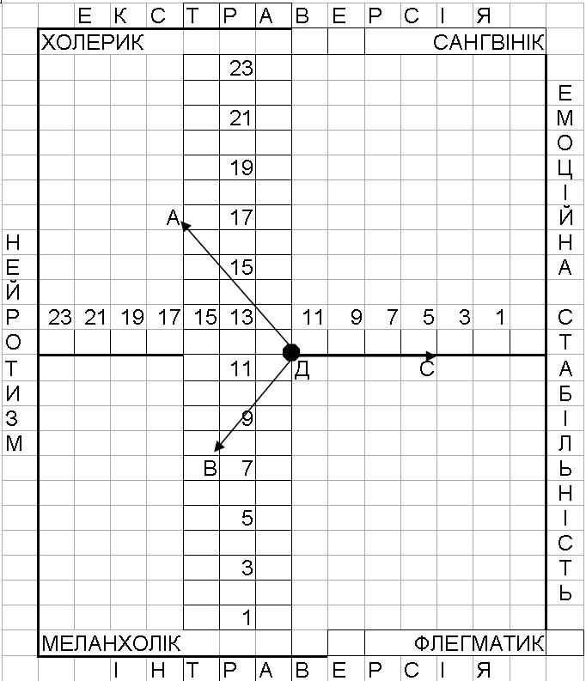

Рис. 10. Квадрат Айзенка

Таблиця 11

Співвідношення темпераментів і типів нервової системи

 | Тип нервової |  | Сильний |  | Слабкий
Особливос | системи | нестриманий | живий | інертний | Слабкий
Особливос | Сила | Сильний | Сильний | Сильний | Слабкий
ті
ті | Врівноважені | Неврівноваже | Врівноваже | Врівноваже | Неврівноваже
нервових
нервових | сть Рухливий | ний Рухливий | ний | ний | ний Рухливий
процесів
процесів |  |  | Рухливий | Інертний | або інертний
 | Темперамент | Холерик | Сангвінік | Флегматик | Меланхолік

45
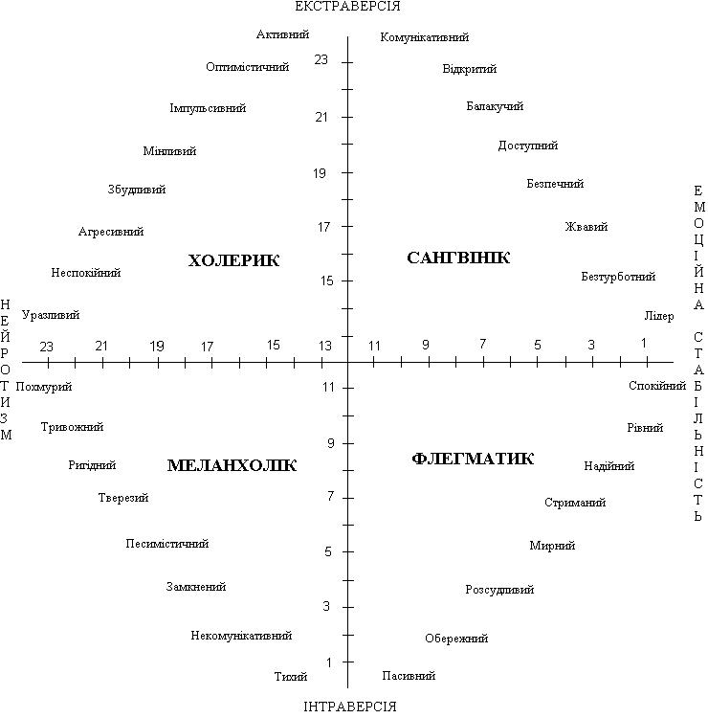

Рис. 11. Типологія темпераменту (за Г.Айзенком)

Висновок

На основі отриманих даних зробити висновок щодо вираженостi типу темпераменту та рівня розвитку типологічних властивостей особистості. Спрямованість вектора темпераменту за типологією Г.Айзенка (рис 10) вказує на відповідну характеристику темпераменту. Наприклад: оптант А – збуджений холерик; оптант В – меланхолік песимістичний; оптант С – сангвінічно-флегматичний тип – лідер спокійний; оптант D – невизначений тип темпераменту і в різних ситуаціях можуть проявлятись різні його типи (рис. 11). Для кращого розуміння типів темпераменту зверніться до їх опису.

На основі отриманих результатів тобі необхідно зробити висновок, яким чином враховувати тип темпераменту в майбутній професійній діяльності та який iндивiдуальний стиль дiяльностi формувати в себе, пристосовуючи темперамент до вимог “твоєї” професії.

46

Лабораторна №2

Тема. Управління командою проекту. (4 год.)

Мета: Навчитись управляти командою проекту шляхом взаємодії членів команди з використанням спеціалізованих програмних продуктів.

Зміст лабораторної роботи:

Ознайомлення зі спеціалізованими програмними продуктами в управлінні командою проекту.

Завдання для обов’язкового виконання:

- Навчитись використовувати програмні продукти (Evernote) для забезпечення комунікації команди проекту.
  - створити для проекту окремий блокнот

  - створити доступ до блокноту всіх членів команди

  - навчитись створювати «заметки», налаштовувати їх, встановлювати дедлайни

  - навчитись працювати з «заметками», вносити зміни, додавати файли, фото і т.д.

  - налаштувати взаємодію через чат Evernote

  - синхронізувати дані з смартфонами, планшетами для оперативного реагування на зміни в проекті.

  - навчитись відстежувати активність у роботі, зміни

- Розробити шляхи взаємодії членів проектної команди.

- Побудувати ефективну взаємодію членів команди на прикладі ІТ проекту.

Рекомендована література: [О 5], [Д 3].
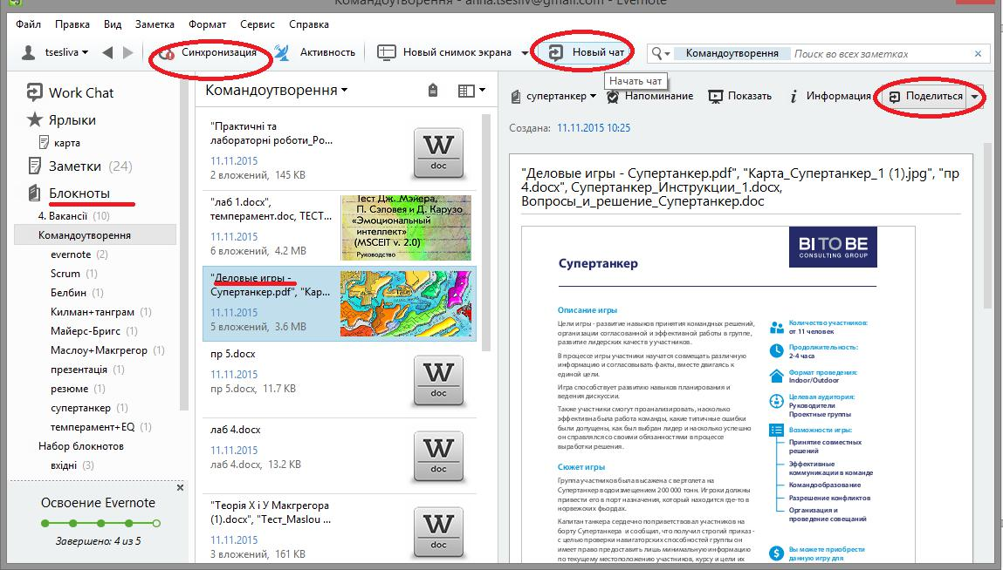

Рис. 12. Приклад виконання завдання в Evernote

47

Лабораторна № 3

Тема. Мистецтво презентації. (2 год.)

Мета: Навчити застосовувати програмний продукт Power Point для побудови презентації.

Зміст лабораторної роботи:

Вивчивши матеріал кейсу сформувати презентацію у Power Point.

Завдання для обов’язкового виконання:

Ознайомитись з програмних продуктом Power Point.

Навчитись відображати матеріал в текстовій/табличній/схематичній формах, використовувати фото та відеоматеріал.

Рекомендована література: [Д 6, Д 9].
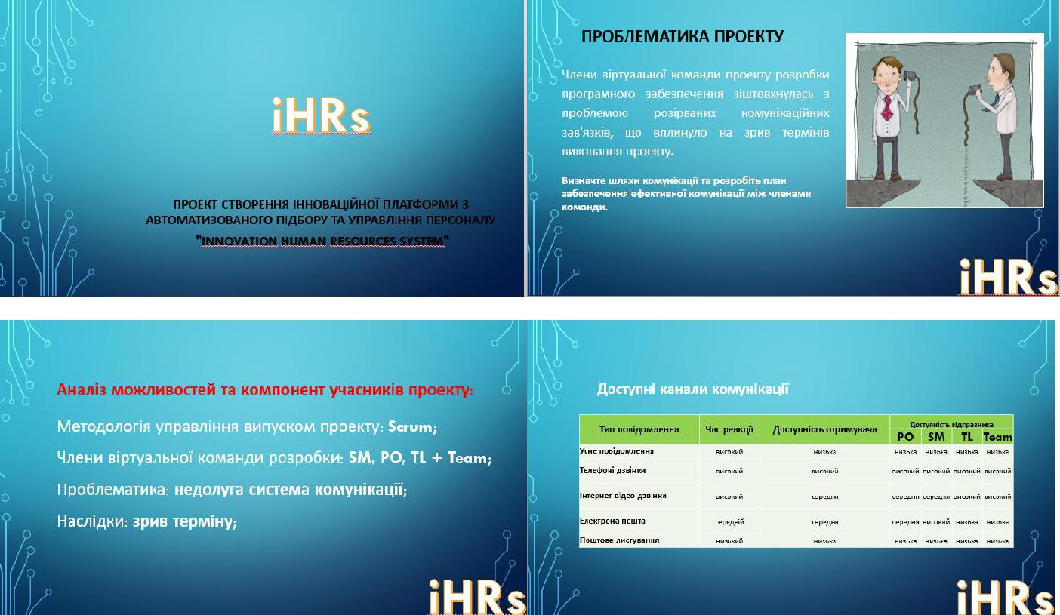

Рис. 13. Приклад виконання завдання в PowerPoint.

48

Самостійна робота

Мета та завдання самостійної роботи студентів. Метою самостійної роботи студентів є набуття теоретичних знань та практичних навичок формування, управління та розвитку команди проекту.

Форми організації самостійної роботи. В рамках самостійної роботи виконуються збір та аналіз інформації, індивідуальні завдання, які пов‘язані з підготовкою до виконанням практичних та лабораторних занять, презентації результатів кейсів.

Зміст самостійної роботи.

Тема 1. Лідерство в управлінні проектами. (20 год.)

- Вивчити та проаналізувати психотипи.
- Вивчити стилі лідерства в управлінні проектами.
- Скласти психологічну карту менеджера проекту.

- Визначити та описати ефективні стилі управління в управлінні проектами.

- Сформувати резюме.
Рекомендована література: [О 1], [Д 5], [Д 6].

Тема 2. Формування команди управління проектом. (30 год.)

- Вивчити склад команди управління ІТ проекту.
- Визначити ролі в проектній команді.
- Сформувати вимоги до фахівця на виконання ролі в проекті.
- Визначити та описати психотипи людей для виконання ролей в проекті.
Рекомендована література: [О 2],[Д 1].

Тема 3. Управління командою проекту. (30 год.)

- Розглянути приклади успішного управління командою проекту.

- Визначити як менеджеру проекту забезпечити успішне управління командою ІТ проекту.

- Розробити рекомендації до успішного управління командою ІТ проекту.
Рекомендована література: [О 1], [О 7], [О 8], [Д 5], [Д 6].

Тема 4. Управління зацікавленими сторонами. (15 год.)

- Визначити та вивчити зацікавлені сторони ІТ проекту.

- Вивчити шляхи забезпечення успішної взаємодії з зацікавленими сторонами проекту.
- Вивчити методи впливу із зацікавленими сторонами.
- Розробити план взаємодії із зацікавленими сторонами.

Рекомендована література: [О 7], [О 8],[Д 5], [Д 6], [Д 7]. Тема 5. Розвиток команди управління проектом. (15 год.)

- Визначити шляхи розвитку команди управління проектами.

- Вивчити методи підвищення кваліфікації членів проектної команди.

49

- Вивчення міжнародних систем сертифікації членів проектних команд.

- Розробити план розвитку команди управління проектом.
Рекомендована література: [О 3],[Д 2, Д 3, Д 4].

Завдання для модульної контролької роботи

Змістовий модуль 1

- Які області знань PMBOK вивчаються в межах дисципліни “Командоутворення та лідерство в управлінні проектами”:
  - Управління змістом.
  - Управління трудовими ресурсами.
  - Управління ризиками.
  - Управління зацікавленими сторонами.
  - Управління інтеграцією.
  - Управління комунікацією.
  - a., b., d., f.

  - f., d., b.
  - b., c., e.

- Згідно системи оцінки компетентності проектних менеджерів NCB IPMA які компетенції вивчаються в межах дисципліни “Командоутворення та лідерство в управлінні проектами”:
  - Технічні компетенції.
  - Поведінкові компетенції.
  - Контекстуальні компетенції.
  - b., c.
  - a., b., c

- При якому типі лідерства керівник дружелюбно та з охотою спілкується з командою:

  - Демократичний.

  - Авторитарний.
  - Харизматичний.
  - Ліберальний.

- Згідно моделі Бланшар-Херсі які 4 стилі лідерства існують:

  - Командний, переконуючий, професіонал, втомлений професіонал.

  - Командний, переконуючий, приймаючий участь, делегуючий.

  - Невизначений, амбіційний, професіонал, втомлений професіонал.
  - Невизначений, амбіційний, приймаючий участь, делегуючий.

50

- Згідно моделі Бланшар-Херсі «делегуючий» стиль лідерства слід застосовувати для управління підлеглими, які відповідають рівню розвитку:

  - Невизначений.
  - Амбіційний.
  - Втомлений професіонал.
  - Професіонал.

- В чому полягає Принцип Паретто:
  - 20% зусиль приносять 80% результат.
  - 80% зусиль приносять 20% результат.
  - 20% зусиль приносять 20% результат.
  - 80% зусиль приносять 80% результат.

- Які складові «інтелекту успіху» включені в концепцію визначення EQ:
  - Музичний.
  - Тілесно-кінестетичний.

  - Вербально-лінгвістичний.
  - Міжособистісний.
  - Внутріособистісний.
  - Логіко-математичний.
  - Візуально-просторовий.
  - b., d., g.
  - d., e.

  - c., f., g.

- IQ визначає рівень Вашого:
  - Інтелекту.

  - Емоційних навиків.
  - Тип особистості.

- Для якого із типів темпераменту характерна нерівномірна комунікабельність в комунікаціях:

  - Холерик.
  - Сангвінік.
  - Флегматик.
  - Меланхолік.

- При якій організаційній структурі взаємозв’язок та взаємозалежність проекту від організації найбільш висока:

  - Функціональна структура.
  - Спрощена матриця.
  - Збалансована матриця.

51

- Підсилена матриця.

- Проектна структура.

Змістовий модуль 2

- До нематеріальної мотивації відносяться? (обрати 3 вірні відповіді)
  - Подарунки
  - Похвала
  - Розвиток

  - Премія
  - Кар’єрний ріст

- На вершині піраміди ієрархії потреб за Маслоу знаходиться:

  - Захищеність
  - Повага оточуючих
  - Фізіологічні потреби
  - Соціальне оточення
  - Почуття гідності

- У підніжжя піраміди ієрархії потреб за Маслоу знаходиться:
  - Захищеність
  - Повага оточуючих
  - Фізіологічні потреби
  - Соціальне оточення

  - Почуття гідності

- До методу матеріальної мотивації відносяться (оберіть 3 правильні відповіді):

  - Мотивація в кінці проекту

  - Нагорода за успішне виконання завдань
  - Мотивація за результатами виконання робіт
  - Щомісячна мотивація команди
  - Щопятничний похід у паб

- Який метод забезпечує посилення мотивації членів команди проекту?
  - 5 «Р»
  - 2 «R»
  - МакГрегора
  - Маслоу
  - Всі відповіді вірні

52

- Які фактори впливають на процес обміну інформацією?

  - Факти
  - Цінності
  - Почуття
  - Погляди
  - Все перераховане

- До правил ефективної комунікації відносяться (оберіть 3 вірні відповіді):

  - Точність
  - Термінологія
  - Зворотній зв’язок

  - Розяснення
  - Присутність

- Одним із принципів ефективної передачі інформації являється - Відповідальність за точну інформацію, яка лежить на:

  - Одержувачу
  - Відправнику
  - Провайдері
  - Корпоративній комунікаційній системі
  - Телефонній компанії

- Які форми управління конфліктами в проектній команді ви знаєте?
  - Конструктивні та деструктивні
  - Раціональні та ірраціональні
  - Позитивні та негативні

  - Жодна із відповідей не є вірною
  - Компромісні та безкомпромісні

10. Скільки загальноприйнятих моделей управління конфліктом ви знаєте?
- 7

- 3
- 5
- 9
- Жодна із відповідей не є вірною

53

Питання на іспит

- Що таке лідерство? Які стилі лідерства ви знаєте? Охарактеризуйте їх.

- Що таке лідерство? Що таке менеджмент? В чому схожість та відмінність.

- Що таке темперамент? Які типи темпераментів ви знаєте? Охарактеризуйте їх.

- Що таке ситуаційне лідерство. В чому суть моделі Бланшар та Херсі.

- Які методи підвищення ефективності діяльності менеджера та учасників проектної команди ви знаєте? Опишіть їх.

- На що впливають IQ, EQ? Дайте характеристику інтелекту успіху.

- Яким чином забезпечити ефективне управління різними поколіннями? Назвіть та охарактеризуйте покоління.

- Як темперамент особистості визначає її роль команді управління проектом? Дайте відповідні пояснення та наведіть приклади.
- Як формуються управлінські якості особистості за моделлю емоційної

компетентності?

10. Модель Майєрса-Бріггса. Охарактеризуйте профіль проектного менеджера за даною моделлю.

11. Що таке персональний профіль особистості. Як він визначається?

12. Як сформувати професійний профіль особистості?

13. Охарактеризуйте особистісний профіль проектного менеджера.

14. Які області знань PMBOK вивчаються в межах дисципліни “Командоутворення та лідерство в управлінні проектами”

15. Які інструменти та методи використовуються при управлінні людськими ресурсами проекту?

16. Назвіть процеси управління людськими ресурсами. Що відбувається в межах кожного процесу?

17. Назвіть учасників проекту. Який влив учасники спричиняють на проект?

18. З якою метою створюється команда управління проектом? Назвіть основні задачі побудови проектної команди.

19. Назвіть етапи формування команди управління проектом.

Охарактеризуйте їх.

20. Як змінюється емоційно-психологічний стан членів команди в процесі виконання проекту?

21. Назвіть переваги командної роботи для членів команди та організації в цілому.

22. Назвіть цілі, завдання та правила роботи команди проекту.

23. В чому суть Моделі Такмана. Як підвищити продуктивність команди проекту?

54

24. Як визначається ефективність діяльності проектної команди? Роль менеджера проекту в забезпеченні цієї ефективності.

25. Наведіть дев’ять класичних психологічних ролей у команді та дайте їх характеристику.

26. Який темперамент вважається найкращим для проектного менеджера? Опишіть його.

27. Які ознаки ефективного керівника проекту ви знаєте? Дайте відповідні пояснення та наведіть приклади.

28. Що має зробити проектний менеджер для забезпечення ефективної роботи команди?

29. Які організаційні структури в управлінні проектами ви знаєте? Дайте характеристику кожній.

30. З яких груп складається проектна команда? Дайте характеристику кожній.

31. Порівняйте організаційні структури в управлінні проектами. Яка структура на вашу думку являється оптимальною для забезпечення ефективного управління проектом?

32. Які функції покладені на проектний офіс? Опишіть місце проектного офісу в системі управління проектами.

33. Що таке віртуальна проектна команда і для чого вона створюється?

34. Які рекомендації надати менеджеру проекту для забезпечення комунікації у віртуальних проектних командах?

35. Які унікальні проблеми й завдання управління віртуальною проектною командою?

36. Для чого використовуються матриця відповідальності? Наведіть приклад застосування матриці відповідальності.

37. Наведіть приклади команд проекту.

38. Як визначається ефективність діяльності команди управління проектом?

39. Опишіть структуру команди ІТ проекту. Які ролі необхідні для успішної реалізації проекту.

40. Назвіть та охарактеризуйте ролі в ІТ проекті.

41. Назвіть членів команди ІТ проектів та їх функції.

42. Що таке мотивація? Назвіть види мотивації.

43. Назвіть та охарактеризуйте потреби особистості за Маслоу.

44. Опишіть метод 5 «Р» в мотивації команди проекту. Оцініть вплив чинників мотивації протягом життєвого циклу проекту.

45. Які фактори впливають на диференціацію в групі?

46. Що таке комунікація? Як відбувається процес обміну інформацією?

47. Як забезпечується ефективна комунікація? Назвіть правила ефективної комунікації.

55

48. Як забезпечується ефективна комунікація? Назвіть перешкоди в комунікації?

49. Назвіть канали комунікації. Наведіть приклади.

50. Що таке мета-повідомлення? Наведіть приклади мета-повідомлень в комунікації.

51. Що передає невербальний канал комунікації? Наведіть приклади застосування невербального каналу комунікації.

52. Як застосовується мова тіла у бізнесі? Наведіть приклади.

53. Репрезентативні системи – що це? Охарактеризуйте репрезентативні системи та наведіть приклад.

54. Зорові ключі доступу. Як вони застосовуються?

55. Які проблеми комунікації в управлінні проектами ви знаєте? Які шляхи їх розрішення ви пропонуєте?

56. Як здійснюється комунікація в управлінні проектом? Охарактеризуйте направлення та зміст зав’язків.

57. Що таке конфлікт та управління конфліктом? Назвіть їх причини виникнення конфліктів.

58. Опишіть позитивні та негативні конфлікти. Які конфлікти повинні підтримуватись менеджером проекту?

59. Які методи застосовуються у вирішенні конфліктних ситуацій? Опишіть їх.

60. Назвіть та охарактеризуйте загальноприйняті стилі поведінки в конфліктних ситуаціях.

61. Класифікуйте конфлікти. Які конфлікти в управлінні проектами виникають найчастіше?

62. Що таке управління конфліктом? Які форми управління конфліктами ви знаєте? Охарактеризуйте їх.

63. В чому полягає успішне вирішення конфліктних ситуацій в управлінні проектами?

64. Назвіть та опишіть методи управління конфліктами в управлінні проектами.

65. Які умови призводять до конфліктів у проектній діяльності?

Запропонуйте шляхи їх вирішення.

66. Як організувати взаємодію в проектній команді під час вирішення конфліктної ситуації?

67. Які ваші рекомендації менеджеру проекту для ефективного розв’язання конфліктної ситуації?

68. До яких наслідків призводять конфлікти? Охарактеризуйте їх.

69. Що таке критика високої якості? Як її застосовують в управлінні проектом.

70. В чому полягає принцип ведення перемовин в управлінні проектом?

71. В чому полягає робота із зацікавленими сторонами проекту?

56

72. Назвіть та охарактеризуйте правила ведення нарад. Як забезпечити їх ефективність?

73. В чому суть публічного виступу? Як підготовитись до публічного виступу?

74. Які принципи публічного виступу ви знаєте? Які стилі переконання застосовуються?

75. Які правила встановлення та утримання контакту з аудиторією ви знаєте?

76. Які помилки допускаються доповідачами під час публічного виступу?

77. В чому полягає розвиток в управлінні проектами?

78. Які методи розвитку проектних команд ви знаєте? Опишіть їх.

79. Опишіть модель «конус досліду». Які найбільш ефективні методи навчання ви можете запропонувати для розвитку команди проекту?

80. В чому полягає принцип ігротехнічного менеджменту. Яку дію він відіграє у навчанні?

81. На підставі яких стандартів здійснюється сертифікація проектних менеджерів?

82. Як оцінюються знання в управлінні проектами в системі сертифікації IPMA 4-L-C?

83. Опишіть систему сертифікації IPMA.

84. Опишіть систему сертифікації P2M.

85. В чому полягає принцип моделі IPMA Delta. Охарактеризуйте її.

86. Опишіть систему сертифікації PMI.

57

Список рекомендованої літератури

Основна

- Морозов В.В., Чередніченко А.М., Шпильова Т.І. Формування, управління та розвиток команди проекту – Університет економіки та права «КРОК». –

К. Таксон, 2009. – 464 с.

- Бушуев С.Д., Морозов В.В. Динамическое лидерство в управлении проектами: Монография – К., 1999. – 312 с.

- Бушуев С.Д., Бушуева Н.С. Управление проектами: основы проф. знаний и система оценки компетентности проект. менеджеров National Competence Baseline NCB UA. К.: «Иридиум», 2010. – 208 с.

- Джей Рос. Создайте сильную команду. Пер.с англ. – Днепропетровск: Баланс-Клуб, 2002. – 168 с.

- http://www.bookz.com.ua/4/12.htm (конфлікти)
- http://www.pragmatist.ru/motivaciya-truda/teoriya-x-i-y-d-makgregora.html
(мотивація)
- Льюис Д. Управление командой: как заставить других делать то, что вам
нужно. – СПб.: Питер, 2004. – 160 с.
- http://referaty.net.ua/referaty/referat_42283.html

Додаткова

- Шарма Робин. Лидер без титула: Современная притча об истенном успехе в

жизне и бизнесе / Перев. с англ. – М.: ООО Издательство «София», 2012. – 242 с.

- http://zillion.net/ru/blog/316/pokolieniia-x-y-z-kak-v-nikh-razobrat-sia

- http://library.if.ua/book/66/4916.html (конфлікти)
- http://www.akademiki.biz/ (бізнес гра на взаємодію)
- http://psycabi.net/testy/21-emotsionalnyj-intellekt-eq (емоційний інтелект)
- http://ain.ua/category/startupscat (презентації)

- Практикум по експериментальной и прикладной психологи: учеб. пособие / Л.И. Вансовская, В.К. Гайда, В.К. Гербачевский и др.; под ред.. А.А. Крылова. – Л.: Издательство Ленинградского университета, 1990.

- http://psyline.retter.ru/auzeng/start.php (темперамент)
- http://nlp.trenings.ru/blog/27-metasoobschenie (НЛП)

58

Додоток А

Карта для бізнес гри «Супер танкер»
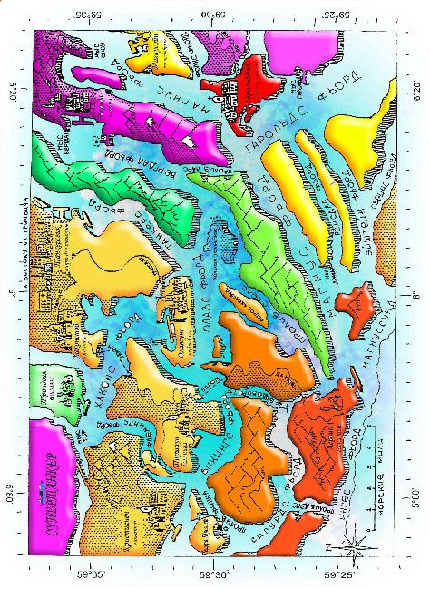

59

Додаток Б

Картки для бізнес гри «Супертанкер»

Картка №1

Протягом минулих 5 годин швидкість танкера становила точно 8 вузлів.

Картка №2

Розклад припливів і відливів на липень

Дата | Прилив | Відлив | Прилив | Відлив | Дата | Прилив | Відлив | Прилив | Відлив
1 | 22.00 | 04.15 | 10.30 | 16.45 | 17 | 14.00 | 20.15 | 02.30 | 08.45
2 | 23.00 | 05.15 | 11.30 | 17.45 | 18 | 15.00 | 21.15 | 03.30 | 09.45
3 | 00.00 | 06.15 | 12.30 | 18.45 | 19 | 16.00 | 22.15 | 04.30 | 10.45
4 | 01.00 | 07.15 | 13.30 | 19.45 | 20 | 17.00 | 23.15 | 05.30 | 11.45
5 | 02.00 | 08.15 | 14.30 | 20.45 | 21 | 18.00 | 00.15 | 06.30 | 12.45
6 | 03.00 | 09.15 | 15.30 | 21.45 | 22 | 19.00 | 01.15 | 07.30 | 13.45
7 | 04.00 | 10.15 | 16.30 | 22.45 | 23 | 20.00 | 02.15 | 08.30 | 14.45
8 | 05.00 | 11.15 | 17.30 | 23.45 | 24 | 21.00 | 03.15 | 09.30 | 15.45
9 | 06.00 | 12.15 | 18.30 | 00.45 | 25 | 22.00 | 04.15 | 10.30 | 16.45
10 | 07.00 | 13.15 | 19.30 | 01.45 | 26 | 23.00 | 05.15 | 11.30 | 17.45
11 | 08.00 | 14.15 | 20.30 | 02.45 | 27 | 00.00 | 06.15 | 12.30 | 18.45
12 | 09.00 | 15.15 | 21.30 | 03.45 | 28 | 01.00 | 07.15 | 13.30 | 19.45
13 | 10.00 | 16.15 | 22.30 | 04.45 | 29 | 02.00 | 08.15 | 14.30 | 20.45
14 | 11.00 | 17.15 | 23.30 | 05.45 | 30 | 03.00 | 09.15 | 15.30 | 21.45
15 | 12.00 | 18.15 | 00.30 | 06.45 | 31 | 04.00 | 10.15 | 16.30 | 22.45
16 | 13.00 | 19.15 | 01.30 | 07.45

Картка №3

Один з членів екіпажу серйозно хворий на тропічну лихоманку і повинен бути якомога

швидше доставлений в госпіталь.

Протягом найближчих 12:00 рятувальні служби на вертольотах і катерах НЕ зможуть

прийти до вас на допомогу.

Картка №4

Автомобільні паромні переправи повинні поступатися дорогою кораблям

водотоннажністю понад 50.000 тонн.

60

Картка №5

Пункт призначення розташований точно в 8 милях від того місця, де куріпка спокійно

вигулює свій виводок.

Картка №6

Миготливий вогник приведе вас точно до мети.

Картка №7

Пісня Костянтина Кінчева і групи «Аліса» безпомилково вказує на пункт призначення.

Картка №8

Омонім не повинен ввести вас в оману.

Картка №9

Компас корабля показує, що ви рухалися північно-західним курсом з моменту вашої

висадки на танкер.

Картка №10

Обмеження максимальної швидкості при русі у фьордах становить

- вузлів.

Картка №11

Ви повинні досягти якірної стоянки танкера (пункт призначення) до заходу сонця.

Картка №12

1 вузол дорівнює 1 морській милі на годину

(морська миля дорівнює 1,8 км)

Картка №13

Осадка танкера складає 63 фути.

Картка №14

Сьогодні члени екіпажу - французи, відзначатимуть день своєї революції.

Картка №15

Глибина всіх фіордів перевищує 200 фунтів - навіть під час відливу.

Картка №16

Всі фьорди і протоки досить широкі для проходу супертанкера.

Картка №17

Маршрут, який пролягає біля місцевості, де ховаються тролі, безпечніший.

Картка №18

Вигадана географічна область, показана на карті, розташована приблизно в 350 км. на

захід від Осло.

61

Картка №19

Ваші координати в момент висадки з вертольота становили точно

59 ° 22` N і 6 ° 24` E

Картка №20

Пролив | Таблица глубины проливов, район Олавсунд
Пролив | Глубина во время прилива |  | Глубина во время отлива
Пролив СКЕЛС | 63 | фута | 48 футов
Пролив ДЭГС | 100 | футов | 85 футов
Пролив ФИННА | 90 футов |  | 75 футов
Пролив ЛАРС | 62 | фута | 47 футов
Пролив ФЛЕМИНГС | 60 футов |  | 45 фута

Картка №21

Зворотній пункт призначення - Ладгреб.

Картка №22

Бувалим матросам на замітку: Супертанкер водотоннажністю 500.000, що рухався зі швидкістю 16 вузлів, для повної зупинки потрібно 44 хвилини і 7 морських миль, при цьому гвинти працюють в режимі «повний назад».

62

Додаток В

Картки до гри «Танграм»


